Министерство образования и науки Российской Федерации
Федеральное государственное бюджетное образовательное учреждение
высшего профессионального образования
«Владимирский государственный университет имени Александра Григорьевича и
Николая Григорьевича Столетовых»
(ВлГУ)

Л.Н.Шарыгин

МЕТОДИЧЕСКИЕ УКАЗАНИЯ
по выполнению лабораторных работ по электротехнике
для студентов специальности 050100 «Педагогическое образование»
технико-экономического факультета

Владимир 2012
ББК 31.2 я73
УДК 621.3 (075.8)

Методические указания по выполнению лабораторных работ по электротехнике для студентов направления подготовки 050100 «Педагогическое образование» технико-экономического факультета, Владимир: ВлГУ, 2012 г. – 48 с.

Методические указания содержат рекомендации по организации, подготовке и выполнению лабораторных работ по электротехнике, требования к оформлению отчетов, теоретическую часть, экспериментальную часть, контрольные вопросы, список литературы.

Составители: Л.Н. Шарыгин зав. кафедрой технико-технологических дисциплин, канд. тех. наук,
доцент.

Ответственный за выпуск: В.А. Игонин, канд. физ.-мат. наук, доцент, декан технико-экономического факультета ВлГУ.
Рецензент: С. А. Сбитнев д-р тех. наук, профессор, зав. кафедрой.

Пояснительная записка
Дисциплина электротехника базируется на знаниях математики, физики, информатики и готовит студентов к освоению дисциплин: радиоэлектроника, электрорадиоизмерения, микроэлектроника. Лабораторный практикум по электротехнике преследует цель привития навыков экспериментального определения электрического режима цепей, методов обработки результатов эксперимента. Важно аргументированно интерпретировать полученный экспериментальный результат и формулировать выводы.
Подготовка к лабораторным работам
Лабораторная работа в группах проводятся в соответствии с расписанием учебных занятий и в
течении определенного времени. Поэтому для выполнения лабораторных работ студент должен
руководствоваться следующими положениями:
- Предварительно ознакомиться с графиком выполнения лабораторных работ.
- Внимательно ознакомиться с описанием соответствующей лабораторной работы и установить, в чем состоит основная цель и задача этой работы.
- По лекционному курсу в соответствии с литературным источником изучить теоретическую часть, относящуюся к данной лабораторной работе.
- До проведения лабораторной работы подготовить в рабочей тетради соответствующие схемы, миллиметровку для построения графиков, таблицы измерений и расчетные формулы.
- Неподготовленные к работе студенты к выполнению лабораторной работы не допускаются.

При выполнении работ необходимо соблюдение следующих требований
- Перед сборкой электрической цепи студенты должны предварительно ознакомиться с электрическим оборудованием, а так же измерительными приборами, предназначенными для проведения соответствующей лабораторной работы.
- Сборку электрической цепи необходимо проводить в точном соответствии с заданием.
Целесообразно вначале соединить все элементы цепи, включенные последовательно, а затем – параллельно.
- После окончания сборки электрическая цепь должна быть предъявлена для проверки. Включать цепь под напряжением можно только с разрешения преподавателя или лаборанта.
- Запись показаний всех приборов в процессе выполнения лабораторной работы следует производить по возможности одновременно и быстро.
- Результаты измерений заносятся студентом в свою рабочую тетрадь.
- После выполнения отдельного этапа лабораторной работы результаты опыта вместе с простейшими контрольными расчетами предъявляются для проверки преподавателю для разборки электрической цепи.
- Разобрать электрическую цепь, а так же переходить к сборке новой можно только с разрешения преподавателя.
- После окончания работы в лаборатории рабочее место должно быть приведено в порядок.
- В течении всего времени занятий в лаборатории студенты обязаны находится на своих рабочих
местах.
- Выходить из помещения лаборатории во время занятий можно только с разрешения преподавателя.
Оформление отчета по лабораторным работам
По каждой выполненной работе составляется отчет:
- Указать название и порядковый номер лабораторной работы, сформулировать цель работы.
- Указать приборы и принадлежности, используемые при выполнении работы.
- Схемы и графики вычертить с соблюдением принятых стандартных условных обозначений.
- Графические зависимости дать в прямоугольной системы координат в масштабе с равномерными шкалами; на графики необходимо наносить экспериментальные точки.
- Отчет по каждой лабораторной работе должен содержать основные выводы.
ЛАБОРАТОРНАЯ РАБОТА №1
ИССЛЕДОВАНИЕ РАЗВЕТВЛЕННОЙ ЦЕПИ ПЕРЕМЕННОГО ТОКА

Цель работы: Практическое изучение процессов в разветвленной цепи переменного тока. Освоение навыков по проведению эксперимента, обработке и интерпретации результатов.
Оборудование: Лабораторный стенд, содержащий:
- источник переменного напряжения 70 В;
- вольтметр Э30; 0-150 В;
- миллиамперметр М362, 0-500 мА (3 шт.);
- катушка индуктивности (3600 витков), r=44 Ом, L=1 Гн;
- магазин емкостей (1;2;4;8 мкФ);
- соединительные провода.

ТЕОРЕТИЧЕСКАЯ ЧАСТЬ
Рассмотрим графо-аналитический метод расчета цепи с параллельным соединением потребителей (рис. 1, а). Для такой цепи характерно то, что напряжения на каждой ветви одинаковы, общий ток равен сумме токов ветвей.
Ток в каждой ветви определяется по закону Ома:
I₁=U/√ r₁² + x_{L1}² I₂=U/√ r₂² + x_{C2}² I₃=U/√ r₃² + (x_{L3} - x_{C3})²
Угол сдвига φ между током в каждой ветви и напряжением определяются с помощью cosφ:
cosφ₁=r₁ /√ r₁² + x_{L1}² cosφ₂=r₂/√ r₂² + x_{C2}² cosφ₃=r₃ /√ r₃² + (x_{L3} - x_{C3})²

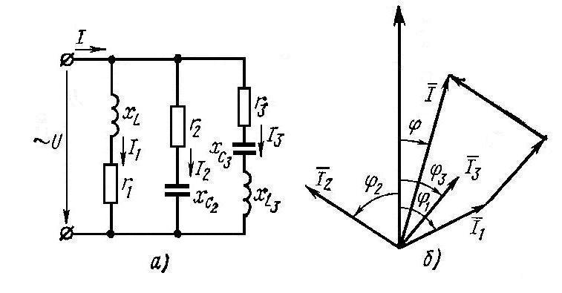
Рис. 1.Цепь параллельным соединением потребителем (а) и ее векторная диаграмма (б)

Общий ток в цепи, как следует из первого закона Кирхгофа, равен геометрической сумме токов всех ветвей:
Ī = Ī₁ + Ī₂ + Ī₃
Значение общего тока определяются графически из векторной диаграммы (рис. 1, б).
Активная мощность цепи равна арифметической сумме активных мощностей всех ветвей:
Р = Р₁ + Р₂ + Р₃
Реактивная мощность цепи равна алгебраической сумме реактивных мощностей всех ветвей:
Q = Q_{L1} + Q_{C2} + Q_{L3}
Причем реактивную мощность ветви с индуктивностью берут со знаком «плюс», ветви с емкостью – со знаком «минус».
Полная мощность цепи
S = √P²+Q²
Угол сдвига φ между общим током и напряжением определяют из векторной диаграммы или из выражения
сosφ=Р/S.
Для анализа и расчета разветвленных цепей переменного тока используют проводимости, с помощью которых разветвленную цепь можно преобразовать в простейшую цепь и аналитически рассчитать токи и напряжения всех ее участков.
В цепях постоянного тока проводимостью называется величина обратная сопротивлению участка цепи:
g = l/r
и токов в цепи выражается как произведение напряжения на проводимость:
I=Ug.
В цепях переменного тока существует три проводимости – полная, активная и реактивная, причем только полная проводимость является величиной, обратная полному сопротивлению последовательного участка цепи.
Выражения проводимостей в цепях переменного тока можно получить следующим образом.
Ток в каждом неразветвленном участке цепи раскладывают на две составляющих, она из которых есть проекция на вектор напряжения (активная составляющая тока I_{а}), а другая – на линию, перпендикулярную к вектору напряжения (реактивная составляющая тока I_{р}).
Активная составляющая тока определяет активную мощность:
Р = UI cosφ = UI_{а},
реактивная составляющая тока – реактивную мощность:
Q = UI sinφ = UI_{р},
Из векторной диаграммы цепи рис. 2, а, изображенной на рис. 2, б, следует, что активная составляющая тока I₁ равна
I_{1а}=I₁ cosφ₁ = U/z₁ * r/z₁ = U * r₁ / z₁² = Ug₁
Величина
g₁=r₁ / z₁²
называется активной проводимостью.
Реактивная составляющая тока I₁ равна
I_{1р}=I₁ sinφ₁ = U/z₁ * х_{L} /z₁ = U * х_{L} / z₁² = Ub₁
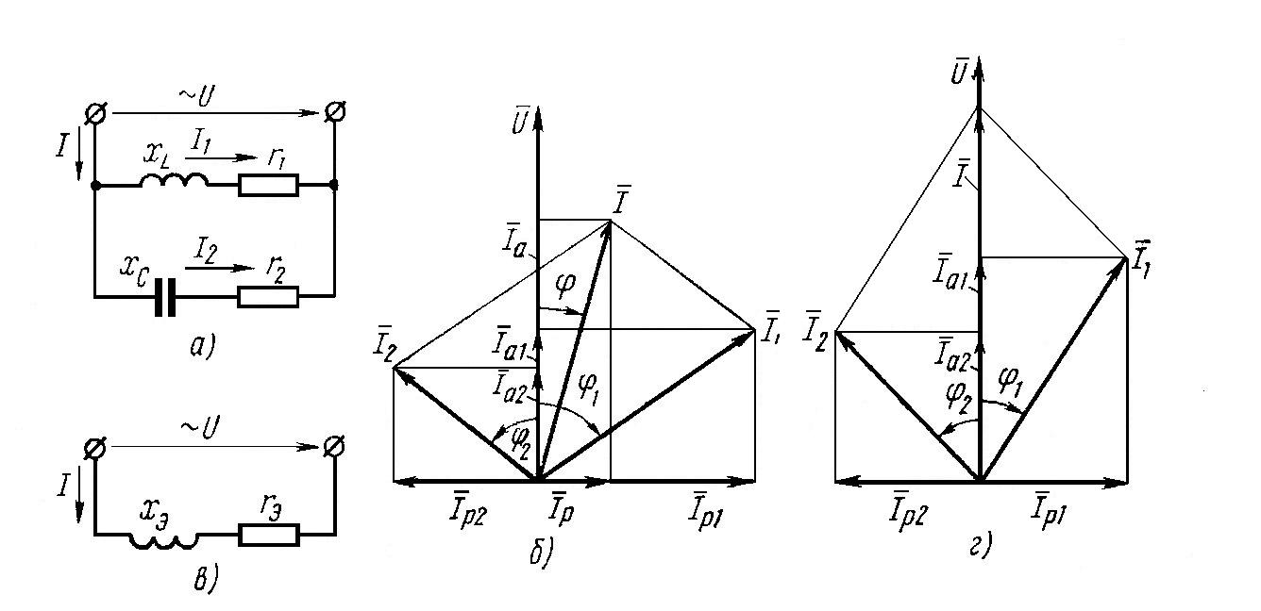

Рис. 2. Электрическая цепь (а), ее векторная диаграмм (б) и эквивалентная схема (в);
векторная диаграмма цепи при резонансе токов (г)
Величина
b₁ = x_{L}/z₁² = b_{L1}
называется реактивной проводимостью участка цепи с индуктивностью и в общем случае обозначается b_{L}.
Аналогично определяют активную g₂ и реактивную b₂ проводимости второй ветви цепи:
I_{2а} = I₂ cosφ₂ = U/z₂*r₂/z₂ = Ug₂, g₂ = r₂/z₂²,
I_{2р} = I₂ sinφ₂ = U/z₂ * x_{С}/z₂ = Ub₂, b₂ = b_{С2} = x_{С2}/z₂².
Реактивная проводимость ветви с емкостью в общем случае обозначается b_{С}.
Вектор тока первой ветви равен геометрической сумме векторов активной и реактивной составляющих тока:
Ī = Ī_{1а} + Ī_{1р},
а его величина (модуль)
I₁ = √ I²_{1а}+I²_{1р} ,

Выразив составляющие тока через напряжение и проводимости, получим
I₁=√(Ug₁)² + (Ub_{L1})² = U√g₁² + b_{L1}² = Uy₁ =U/z₁ ,
где
у₁=1/z₁=√ g₁² + b_{L1}² – полная проводимость ветви.
Аналогично определяют и полную проводимость второй ветви:
у₂=1/z₂=√ g₂² + b_{С2}²
Эквивалентные активную, реактивную и полную проводимости цепи получают следующим образом.
Вектор общего тока цепи равен геометрической сумме векторов токов Ī₁ и Ī₂:
Ī = Ī₁ + Ī₂
и может быть выражен через активную и реактивную составляющие тока и эквивалентные проводимости всей цепи:
Ī = Ī_{а} + Ī_{р} = Ug_{э} + Ub_{э} = Uy_{э} = U/Z_{э}.
Активная составляющая общего тока (см. рис. 2, б) равна арифметической сумме активных составляющих токов ветвей:
I_{а} = I_{1а} + I_{2а} = Ug₁ + Ug₂ = U (g₁+g₂) = U_{gэ}, (1)
а реактивная составляющая – арифметической разности реактивных составляющих этих токов:
I_{р} = I_{1р} – I_{2р} = Ub_{L1} – Ub_{С2} = U (b_{L1} – b_{С2}) = U_{bэ} (2)
Из выражений (1) и (2) следует, что эквивалентная активная проводимость цепи равна арифметической сумме активных проводимостей параллельно включенных ветвей:
g_{э} = g₁ + g₂ +…+g_{n} (3)
а эквивалентная реактивная проводимость – алгебраической сумме реактивных проводимостей параллельно включенных ветвей:
b_{э} = b_{L1} + b_{С2} +…+b_{n}. (4)
При этом проводимости ветвей с индуктивным характером нагрузки берут со знаком «плюс», ветвей с емкостным характером нагрузки – со знаком «минус».
Полная эквивалентная проводимость цепи
у_{э} = 1/z_{э} = √g_{э}² + b_{э}² (5)
По эквивалентным активной, реактивной и полной проводимостям можно определить параметры эквивалентной схемы (рис. 2, в) цепи.

Резонанс токов

Резонанс токов может возникнуть в параллельной цепи (см. рис. 2, а), одна из ветвей которой содержит L и r, а другая С и r.
Резонансом токов называется такое состояние цепи, когда общий ток совпадает по фазе с напряжением, реактивная мощность равна нулю и цепь потребляет только активную мощность. На рис. 2, г изображена векторная диаграмма цепи рис. 2, а при резонансе токов.
Как видно из векторной диаграммы, общий ток цепи совпадает по фазе с напряжением, если реактивные составляющие токов ветвей с индуктивностью и емкостью равны по величине:
I_{1р} = I_{2р}.
Общий реактивный ток в цепи, равный разности реактивных токов ветвей, в этом случае равен нулю:
I_{1р} - I_{2р} = 0.
Общий ток цепи имеет только активную составляющую, равную сумме активных составляющих токов ветвей:
I_{а} = I_{1а} + I_{2а}.
Выразив реактивные токи через напряжение и реактивные проводимости, получим
Ub_{L} = Ub_{С},
откуда
b_{L} = b_{С}.
Итак, при резонансе токов реактивная проводимость ветви с индуктивностью равна реактивной проводимости ветвей с емкостью.
Выразив b_{L} и b_{С} через сопротивления соответствующей ветви, можно определить резонансную частоту контура:
r₁/(r₁² + x_{L}²) = r₂ / (r₂²+x_{С}²) r₁ / (r₁²+2π fL) = r₂ / (r₂²+1/2πfС)
откуда
ƒ_{рез} = 1/2π√LС*√(L/С - r₁²) / √( L/С - r₂²)
В идеальном случае, когда r₁=r₂=0,
ƒ_{рез} = 1/2π√LС
При резонансе токов, так это следует из определения, коэффициент мощности равен единице:
соsφ=1.
Полная мощность равна активной мощности:
S=Р.
Реактивная мощность равна нулю:
Q = Q_{L} - Q_{С} = 0.
Энергетические процессы в цепи при резонансе токов аналогичны процессам, происходящим при резонансе напряжений.
Реактивная энергия циркулирует внутри цепи: в одну часть периода энергия магнитного поля индуктивности переходит в энергию электрического поля емкости, в следующую часть периода энергия электрического поля емкости переходит в энергию магнитного поля индуктивности.
Обмена реактивной энергии между потребителями цепи и источником питания не происходит. Ток, в проводах, соединяющих цепь с источником, обусловлен только активной мощностью.
Для резонанса токов характерно, что общий ток при определенном сочетании параметров цепи может быть значительно меньше токов в каждой ветви. Например, в идеальной цепи, когда r₂ = r₂ = 0 (см. рис. 2, а), общий ток равен нулю, так как цепь не потребляет активной мощности, а токи ветвей с емкостью и индуктивностью существуют; они равны по величине и сдвинуты по фазе на 180^{о}. Резонанс в цепи при параллельном соединении потребителей называется резонансом токов.
Резонанс токов может быть получен путем подбора параметров цепи при заданной частоте источника питания или путем подбора частоты источника питания при заданных параметров цепи.
Представляет интерес влияние частоты источника питания на величины токов в цепи, например в цепи, изображенной на рис. 3, а.
Ток в ветви с индуктивностью обратно пропорционален частоте:
I_{L} = U/2πfL ,
а ток в ветви с емкостью прямо пропорционален частоте:
I_{С} = U2πfС
Ток в ветви с активным сопротивлением не зависит от частоты
I_{r} = U/r.
Вектор общего тока в цепи равен геометрической сумме векторов токов ветвей:
I = I_{L} + I_{С} + I_{r} ,
а величина тока (модуль вектора)
I = √I_{r}² + (I_{L} – I_{С})²

При ƒ=0
I_{L} = ∞, I_{С} = 0, I_{r} = U/r, I = ∞.

При ƒ=ƒ_{рез}
I_{L} = I_{С}, I = I_{r}= U/r.

При ƒ→∞
I_{L}→0, I_{С}→∞, I_{r} = U/r, I→∞.

Графики зависимости I_{r} I_{L} I_{С} и I от частоты изображены на рис 3, б.
Большинство промышленных потребителей переменного тока носит активно-индуктивный характер; некоторые из них работают с низким коэффициентом мощности и, следовательно, потребляют значительную реактивную мощность. К таким потребителям относятся асинхронные двигатели, особенно работающие с неполной нагрузкой, установки электрической сварки, высокочастотной закалки и т.д.
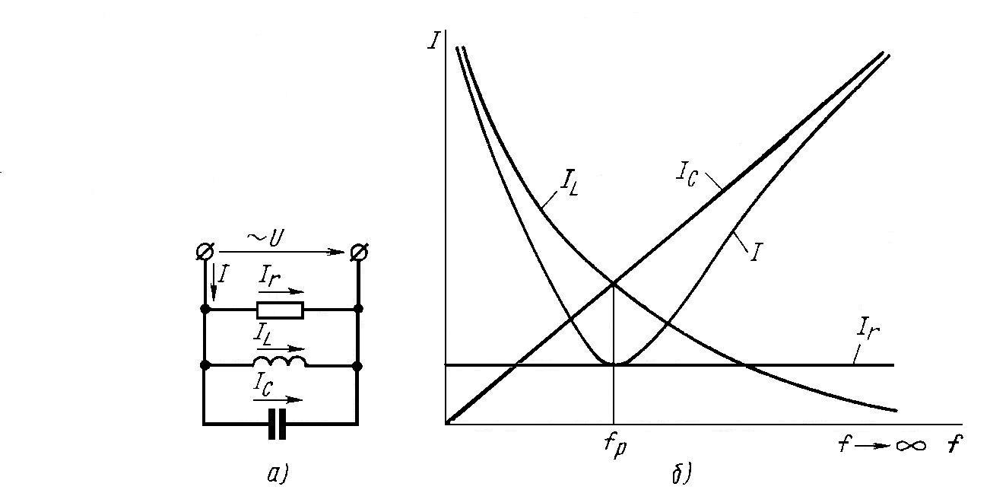
Рис. 3. Электрическая цепь (а) и графики зависимости I_{r} I_{L} I_{С} и I от частоты f (б)
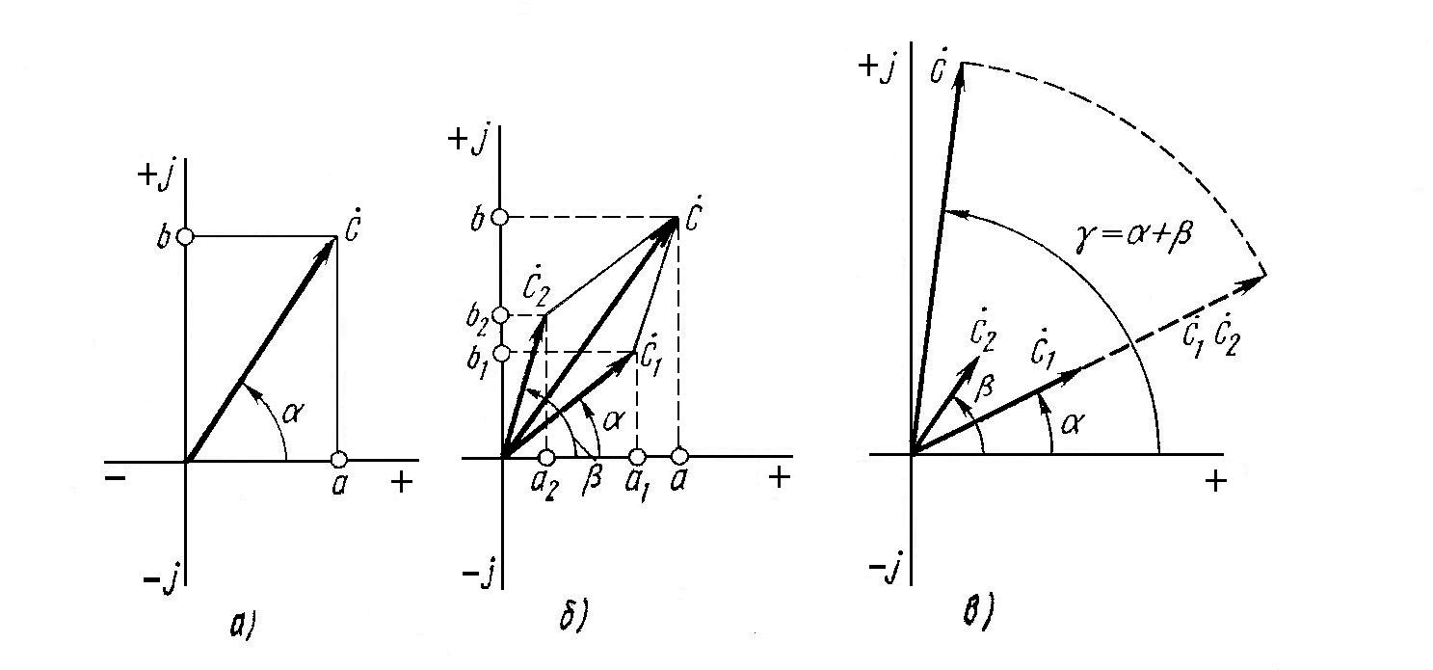
Рис. 4. Изображение комплексного числа на комплексной плоскости (а), сложение (б)
и умножение (в) комплексов

Для уменьшения реактивной мощности и повышения коэффициента мощности параллельно потребителю включают батарею конденсаторов.
Реактивная мощность конденсаторной батареи уменьшает общую реактивную мощность установки, так как
Q = Q_{L} – Q_{С}
и тем самым увеличивает коэффициент мощности.
Повышение коэффициента мощности приводит к уменьшению тока в проводах, соединяющих потребитель с источником энергии, и полной мощности источника.

Символический метод расчета цепей синусоидального тока
В практике расчета цепей переменного тока широко используется символический метод. Этот метод основан на символическом изображении действительных синусоидальных функций времени комплексными числами и векторами на комплексной плоскости.
Как известно из курса математики, комплексное число С=а+jb имеет две составляющие – вещественную а и мнимую b, которые являются координатами точки на комплексной плоскости (рис. 4, а). Комплексная плоскость представляет собой прямоугольную систему координат. По одной оси, называемой вещественной и обозначаемой (+),(-), откладывается действительная часть комплекса а, по другой оси, называемой мнимой и обозначается (+j), (-j), - мнимая часть комплекса b: j=√-1. Комплексное число обозначается точкой над буквенным или числовым обозначением. Комплексное число может быть представлено вектором, длина которого является модулем комплекса, а положение определяется углом α относительно положительной вещественной оси комплексной плоскости (см. рис. 4, а).
Выразив а и b через модуль (длину вектора) и угол, можно записать комплексное число в тригонометрической форме:
С = а+jb = с cosα + jc sinα,
где с=√а² + b² – модуль комплекса.
Согласно формуле Эйлера комплексное число можно записать в показательной форме:
С=се^{ja},
где е – основание натурального логарифма.
Рассмотрим основные геометрические операции над векторами и алгебраические действия над комплексными числами, их изображающими.
Сложение двух комплексов можно произвести аналитически:
Ċ = Ċ₁+Ċ₂ = (а₁+jb₁) + (а₁+jb₂) = (a₁+a₂) + j(b₁+b₂) =a+jb
или графически по правилу сложения векторов (рис. 4, б).
Произведение двух комплексных чисел, изображающих векторы Ċ₁ и Ċ₂, является комплексным числом, которому соответствует вектор Ċ:
Ċ = Ċ₁ Ċ₂ = с₁е^{jα} с₂е^{jβ} = с₁с₂е^{j(α+β)}= се^{iϒ}.
Вектор комплекса произведения двух векторов имеет длину, равную произведению модулей, а его положение относительно вещественной положительной оси определяется суммой углов векторов сомножителей (рис. 4, в).
Новый вектор, возникающий в результате умножения комплексного числа Ċ=се^{jα} на +j и (-j), имеет тот же модуль с, но повернут на 90^{о} относительно исходного вектора, в одном случае против часовой стрелки, в другом – по часовой стрелке.
Действительно, векторы +j и (-j) в показательной форме могут быть записаны следующим образом:
j = Iе^{j90} = е^{j90}
-j = Iе^{-j90} =е^{-j90}.
Тогда
Ċj = се^{jα}j = се^{jα} е^{j90} = се^{j(α+90)}
Ċ(-j) = се^{jα} (-j) = се^{jα} е^{-j90} = се^{j(α-90)}.
В результате деления двух комплексов получается комплекс
Ċ=ċ₁ / ċ₂ = с₁е^{jα} / с₂е^{jβ} =с₁ /с₂ *e^{j(α+β)} =се^{jϒ},
модуль, которого равен частному от деления модулей, а угол – разности углов исходных комплексов.

Изображение напряжений и токов комплексными числами векторами
Запишем комплексное число в виде
İ_{m} = I_{m}е^{jα} = I_{m}cosα + jI_{m} sinα.
Допустим, что вектор комплексного числа İ_{m} вращается с постоянной угловой скоростью ω и угол α = ωt+ψ. Тогда
İ_{m} = I_{m}е^{i(ωt+ψ)} = I_{m} cos(ωt+ψ) + jI_{m} sin(ωt+ψ).
Слагаемое I_{m}cos(ωt+ψ) представляет собой действительную часть комплексного числа и обозначается
I_{m} cos(ωt+ψ)=Rе I_{m}е^{i(ωt+ψ)}
Слагаемое I_{m}sin(ωt+ψ) есть коэффициент при мнимой части комплексного числа и обозначается
I_{m} sin(ωt+ψ) = lim I_{m}е^{i(ωt+ψ)}
Легко видеть, что коэффициент при мнимой части комплексного числа представляет собой выражение мгновенного значения синусоидального тока:
I = I_{m} sin(ωt+ψ)
и является проекцией вращающегося вектора İ_{m} на мнимую ось комплексной плоскости.
Обычно принято изображать синусоидально изменяющиеся во времени величины для момента времени t=0. Тогда комплекс амплитуды İ_{m} записывается в виде
İ_{m} = I_{m}е^{jψ},
где İ_{m} – комплексная амплитуда I_{m} – ее модуль, а ψ – угол между вектором İ_{m} и вещественной осью.

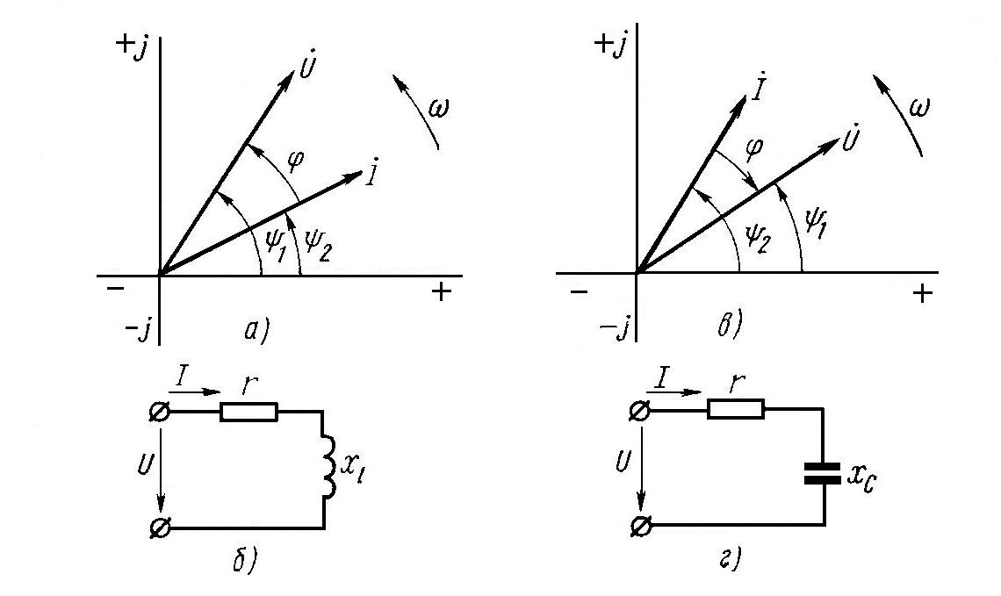

Рис. 5. Изображение напряжения и тока в виде векторов на комплексной плоскости (а и в)
электрической цепи (б и г)

Допустим, что в электрической цепи мгновенные значения напряжения и тока имеют выражения:
u = U_{m} sin(ωt+ψ₁),
i = I_{m} jI sin(ωt+ψ₂).
Комплексы амплитуд напряжения и тока должны быть записаны в виде
Ú_{m} = U_{m}е^{jψ1},
I_{m} = I_{m}е^{jψ2},
где U_{m} и I_{m} – соответственно модули комплексов амплитуд напряжения и тока; ψ₁ и ψ₂ – углы векторов Ú_{m} и İ_{m} относительно вещественной оси ( углы начальных фаз).
Обычно принято выражать в виде комплексных чисел не амплитуды, а действующее значение напряжений и токов:
Ú=U_{m}/√2*(e^{jψ1}) = U e^{jψ1}, İ = I_{m} / √2 * (е^{jψ2}) = I е^{jψ2}
Если ψ₁ > ψ₂, то векторы напряжения и тока расположены на комплексной плоскости так, как показано на рис. 5, а. Напряжение опережает по фазе ток, так как векторы вращаются против часовой стрелки и, следовательно, цепь имеет индуктивный характер (рис. 5, б).
Если ψ₂ > ψ₁ (рис. 5, в) ток опережает по фазе напряжение, и цепь имеет емкостный характер (рис. 5, г).

УСТРОЙСТВО ЛАБОРАТОРНОЙ УСТАНОВКИ

Внешний вид лабораторной установки приведен на рис. 6. Конструктивно установка выполнена в виде объемного планшета 1, который вмонтированный в исследовательский стол в вертикально положении.
Установка реализует электрическую принципиальную схему рис. 7. В состав установки входят:
- катушка индуктивности;
- магазин емкостей в составе набора конденсаторов емкостью 1,2,4 и 8 мкФ, который смонтирован внутри (с задней стороны планшета) планшета1;
- набор 3 тумблеров для коммутации магазина емкостей;
- средства измерений режима цепи – вольтметр 4, три миллиамперметра 5,6 и 7;
- клеммы входного питания (70 В) 8;
- пакетный переключатель питания 9;
- наборное поле, содержащие клеммы 10 вольтметра; 11,12,13, соответственно миллиамперметров 5(mА₁), 6 (mА₂), и 7(mА₃),клеммы магазина емкостей 14;
- набор соединительных проводов.
Пользуются установкой следующим образом. С помощью соединительных проводов обеспечивают монтаж в соответствии с электрической принципиальной схемой. При реализации монтажных соединений принимают условие: активное сопротивление соединительных проводов принимают равным нулю. Это возможно, поскольку сопротивление элементов цепи на несколько порядков превышает сопротивление соединительных проводов. Из этого условия следует – объяснение проводов можно выполнить на произвольной клемме наборного поля.
Далее проводят эксперимент в соответствии с заданием.

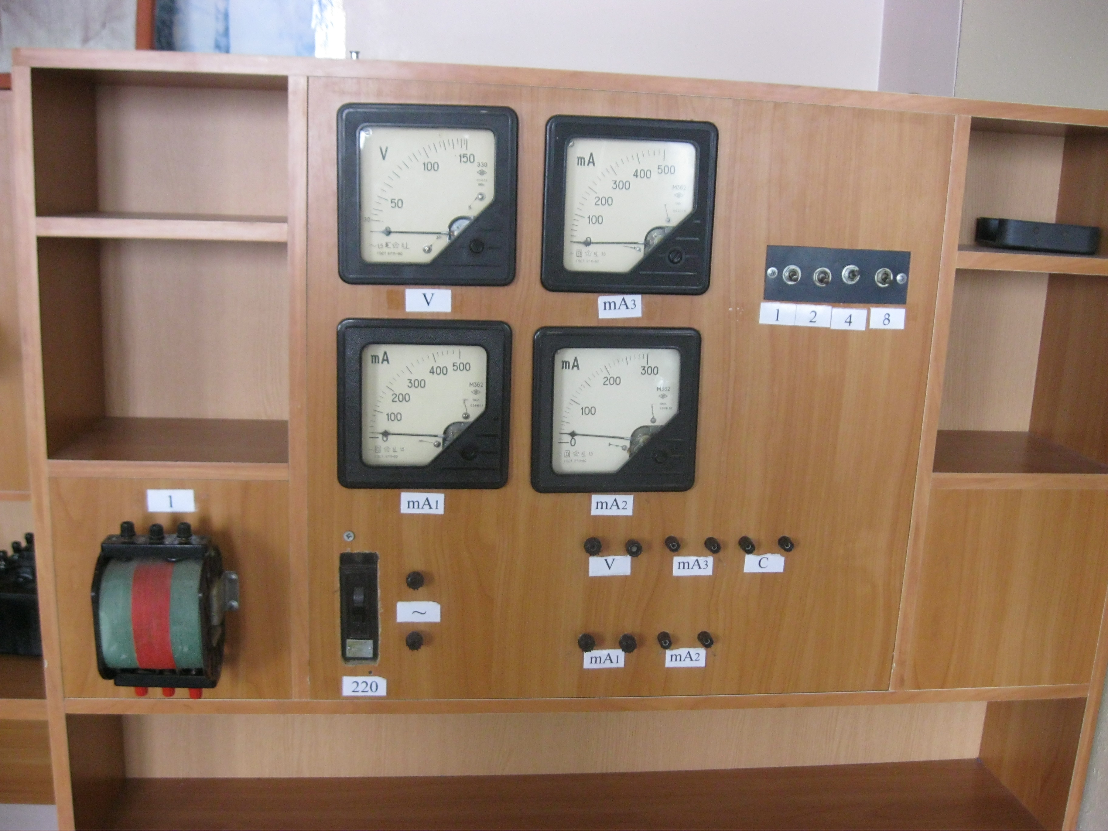

Рис. 6. Общий вид лабораторной установки

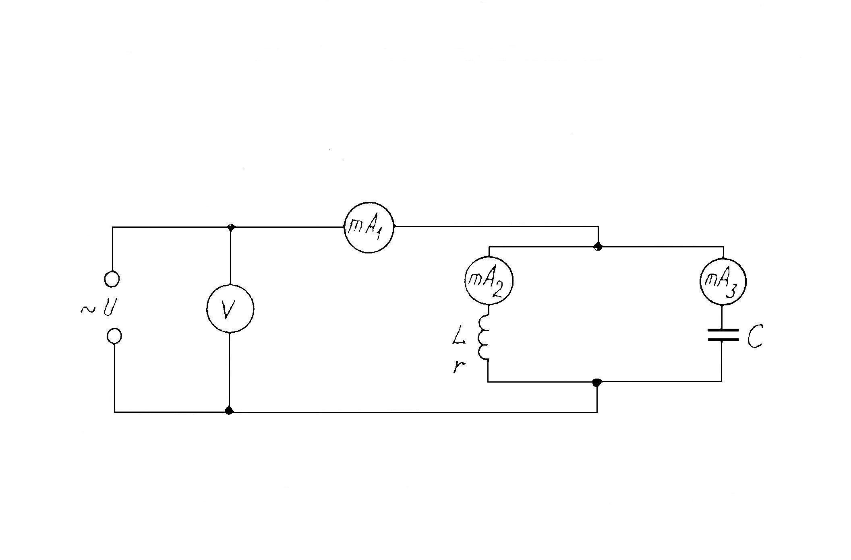
Рис. 7. Электрическая принципиальная схема лабораторной установки

ПОРЯДОК ВЫПОЛНЕНИЯ РАБОТЫ

Задание 1
Собрать схему (рис. 7) и предъявить ее для проверки. Изменяя емкость в предусмотренных таблицей 1 пределах, произвести измерение и регистрацию величины токов: в общей цепи, в ветви с индуктивностью и в ветви с конденсатором.
Номинальное значение входного напряжения питания U=70В. В табл.1 записать фактическое значение по вольтметру.
Таблица 1
Задано |  | Измерено
U,В | С, мкФ | I₁, мА | I₂, мА | I₃, мА
70 | 3  4  5  6  7  8  9  10  11  12  13  14

Задание 2
Вычислить и записать величины, предусмотренные таблицей 2.
Данные для вычислений: L=1 Гн; r=44 Ом; f=50 Гц; С = 3;8;14 мкФ (1мкФ=10⁻⁶ Ф).

Таблица 2
U, В | С,  мкФ | I_{L}, мА | I_{C}, мА | I, мА | U_{L},В | U_{a}, В | Z,Ом | cosφ, рад
70 | 3
70 | 8
70 | 14

При вычислении учесть следующие соотношения.
Ток в индивидуальной ветви равен:
I_{L} = U/Z_{L} = U/√r² + X_{L}² = U/√r²+(ωL)²,
где ω=2πf; X_{L}=ωL.
Ток в емкостной ветви (пренебрегая активным сопротивлением конденсатора):
I_{C} = U/X_{C} =UωС.
Полное сопротивление исследуемой цепи Z с учетом параллельного соединения ветвей:

1\ Z = 1\ Z_{L} +1\ Z_{C},
где Z_{L} – полное сопротивление ветви с индуктивностью,
Z_{C} – полное сопротивление ветви с емкостью.
Коэффициент мощности цепи:
cosφ = r / Z.
Напряжение на активной составляющей сопротивления катушки
U_{a} = I_{L} * r ,
а на реактивной составляющей
U_{L} = I_{L} * X_{L}.

Задание 3
По табличным данным, полученным для величины С=8 мкФ, посмотреть векторную диаграмму, обозначив в ней I_{L}, I_{C}, I, U, U_{L}, U_{a}. Рекомендуемые масштабы: для токов: 1мА-1мм;
для напряжений: 10 В-5мм.

Пример построения векторной диаграммы приведен на рис. 8.
При построении векторной диаграммы учесть фазовые соотношения векторов тока и напряжения на реактивных элементах цепи.

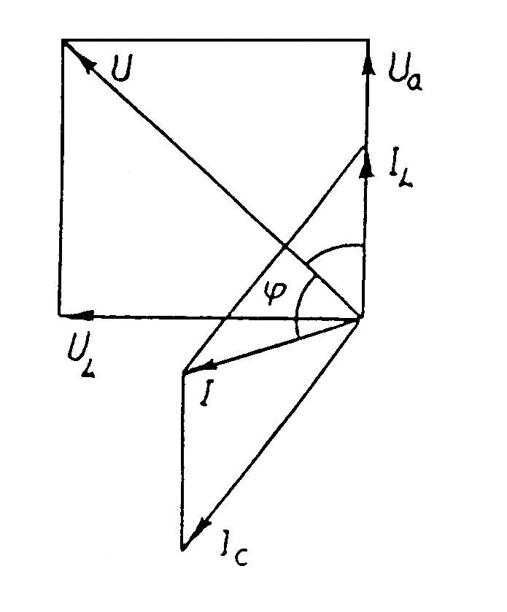
Рис. 8. Обобщенная векторная диаграмма разветвленной цепи

Задание 4
По данным измерений и расчетов построить в одних координатах зависимости: I₁, I₂, I₃, U_{a}, U_{L}, I_{C}, Z, cosφ в функции аргумента С. Рекомендуемые масштабы:
для токов: 1мА-1мм;
для cos φ: 1-100мм;
для Z: 10 Ом-1 мм;
для емкости: 1мкФ-10мм.
Графики выполнить на отдельном листе.

Задание 5
Проанализировать все функциональные зависимости, представленные графически и подготовить их объяснение.

ФОРМА ОТЧЕТА
Отчет должен содержать:
- Электрическую принципиальную схему установки.
- Экспериментальные и расчетные величины, предусмотренные заданиями.
- На отдельном листе зависимости по заданию 4.
- Векторную диаграмму (задание 3).
- Ответы на контрольные вопросы (по указанию преподавателя).
Отчет следует снабдить титульным листом и скрепить.

КОНТРОЛЬНЫЕ ВОПРОСЫ

- В каком отношении находится Х_{L} и Хс при резонансе токов?
- При каком значении емкости С наблюдается резонанс токов?
- Как влияет изменение величины емкости с не емкостное сопротивление Хс?
- Как будут развиваться процессы в схеме, если в момент времени t=0, когда Uс = Uсm cosωt=Ucm отключить питание?
- Вопрос по п.4. При условии r=0 и при отсутствии миллиамперметров.
- Составьте уравнение по 1-му и 2-му законам Кирхгофа для узлов и контуров, указанных преподавателем.
- Как влияет сопротивление r на значение тока I₁?
- Объясните значение маркировочных знаков на шкалах измерительных приборов
- Как измениться режим работы схемы, если изменить частоту питающего напряжения?
- Как измениться режим работы схемы, если в нее включить средства измерений?
- Как оценить достоверность результатов?
- Поясните принцип интервала экстраполяции при построении графиков по заданию 4.
- В чем заключается преимущества расчета электрических цепей в комплексной форме?
- Для чего строят векторные диаграммы?
- Как по векторной диаграмме определить опережающий вектор?
- Как по векторной диаграмме определить характер нагрузки?

ЛАБОРАТОРНАЯ РАБОТА №3
ИССЛЕДОВАНИЕ ОДНОФАЗНОГО ТРАНСФОРМАТОРА

Цель работы: Ознакомиться с конструкцией трансформатора и освоить навыки экспериментального определения его параметров в различных режимах работы.
Оборудование: 1) источник переменного тока регулируемого
напряжением 0-220 В;
2) однофазный трансформатор;
3) вольтметры: Э30,0-250 В (2шт);
4) амперметры: Э378, 0-1 А; Э30,0-10А;
5) миллиамперметр М362, 0-500 мА;
6) ваттметр АСТД 750 Вт;
7) активная нагрузка;
8) соединительные провода.

ТЕОРЕТИЧЕСКАЯ ЧАСТЬ
Трансформатором называется электромагнитное устройство, предназначенное для преобразования входного напряжения, изменяющегося
во времени в ему подобное с некоторым коэффициентом подобия-коэффициентом трансформации.
Трансформатор имеет замкнутый магнитопровод (сердечник), на котором размещены обмотки из провода с изоляцией.
Если к первичной обмотке трансформатора подвести напряжение
U _{l}=U _{lm} sinωt, то в ней возникает ток i₁ и возбудится переменное магнитное поле. Силовые линии магнитного поля замыкаются, в основном, по сердечнику. Магнитный поток, возбужденный током i₁, индуцирует в первичной обмотке ЭДС самоиндукции e₁, а во вторичной обмотке – ЭДС взаимоиндукции е₂. Если вторичная обмотка замкнута на нагрузку, то в ней возникает ток i₂. Вторичная обмотка создает свое магнитное поле, которое взаимодействует с полем первичной обмотки. В магнитопроводе возбуждается переменный поток Ф(t), созданный намагничивающей силой обеих обмоток.
Преобразование энергии сопровождается выделением тепла в обмотках и сердечнике. Потери энергии в обмотках обусловлены их активным сопротивлением и пропорциональны квадрату тока. Потери энергии в сердечнике вызваны двумя причинами:
- несовершенством материала сердечника, т.е. наличием гистерезиса, поэтому энергия расходуется на перемагничивание;
- наличие вихревых токов.
Исследование электротехнических устройств в статическом режиме проводят, измеряя действующие значения токов и напряжений.
Исследование трансформаторов, как правило, начинают с опыта холостого хода. Холостым ходом называют такой режим работы трансформатора, когда к первичной обмотке подведено номинальное напряжение U₁, а вторичная обмотка разомкнута. В этом случае по первичной обмотке протекает ток холостого хода I₁, который создает падение напряжений в ней Z₁⋅I₁, где Z – полное сопротивление первичной обмотки. Так как ток холостого хода составляет несколько процентов от номинального (3-10%), то величиной Z₁⋅I₁ пренебрегают и считают U₁ ≈| E₁|; вторичный ток I₂=0, поэтому U₂ =E₂.
Следовательно, при холостом ходе напряжения можно практически считать равными соответствующим ЭДС. На основании их отношения можно определить коэффициент трансформации:
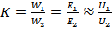 ,
где W₁ – число витков первичной обмотки;
W₂ – число витков вторичной обмотки.
Мощность, потребляемая трансформатором при холостом ходе, затрачивается на потери в меди одной лишь первичной обмотки. Потери в меди обмотки полностью загруженного трансформатора составляют от 0,25 до 2 %, а при холостом ходе вследствие относительно малой величины I₁ они ничтожны по сравнению с потерями в стали (сердечнике).
Следовательно, вся мощность холостого хода трансформатора практически затрачивается лишь на потери в стали (P_{x} = P_{o}). На этом основании опыт холостого хода служит также для определения потерь в стали трансформатора.
Опыт холостого хода трансформатора дает возможность определить:
- коэффициент мощности cosϕ₀ = ;
- полное сопротивление Z₀ = ;
- активное сопротивление r₀ = или r₀ = zcosϕ₀;
- индуктивное сопротивление X_{L} = или X_{L} =z₀cosϕ₀.
Для проведения опыта короткого замыкания необходимо вторичную обмотку трансформатора замкнуть накоротко, а к первичной обмотке трансформатора подвести такое минимальное напряжение (3-10% от номинального), при котором токи будут номинальными.
Напряжение, при котором токи в обмотках короткозамкнутого трансформатора равны номинальным называется напряжением короткого замыкания и выражается в % от U₁.
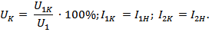
Магнитный поток в сердечнике пропорционален ЭДС, т.е. Е₂, а Е₂ при коротком замыкании равна падению напряжения во вторичной обмотке, т.е. Е₂ = Z₂I₂. Поэтому в опыте короткого замыкания Е_{2К} составляет лишь несколько процентов от Е₂ (2-5%), следовательно, магнитный поток в сердечнике резко уменьшается.
В опыте короткого замыкания потери в обмотках становятся незначительными и ими можно пренебречь. Поэтому можно считать, что вся мощность при коротком замыкании затрачивается на электрические потери в обмотках.
P_{1K} = .
Пренебрегая намагничивающим током из-за малой величины, имеем
Отсюда активное сопротивление короткого замыкания трансформатора
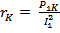 .
Значение индуктивного сопротивления короткого замыкания находится из опыта
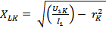.
Полное сопротивление короткого замыкания .
Номинальное напряжение короткого замыкания в процентах от первичного напряжения
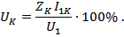
Коэффициент мощности в опыте короткого замыкания cosϕ_{K} = .
Основной режим трансформатора – это нагрузочный режим. В рабочих условиях трансформатора первичное напряжение практически не зависит от нагрузки, т.е. U₁=const, следовательно, и магнитный поток Ф=const. Изменение тока нагрузки I₂ от нуля до номинального значения приводит к изменению тока I₁ в первичной обмотке, но магнитный поток в сердечнике при этом остается практически неизменным.
Вторичное напряжение U₂ при нагрузке трансформатора отличается от вторичного напряжения U₂ при холостом ходе. С ростом нагрузки трансформатора увеличивается падение напряжения на его вторичной обмотки. Величина изменения вторичного напряжения трансформатора при переходе от холостого хода до номинальной нагрузки
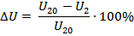
и называется процентным изменением вторичного напряжения трансформатора. Зависимость вторичного напряжения от тока нагрузки U₂=f(I₂) называется внешней характеристикой трансформатора. КПД трансформатора определяется по формуле
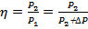 ,
где P₂=U₂I₂ cosϕ₂ – полезная нагрузка или
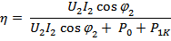
Здесь P₀ при U_{1H}; P_{1K} соответствует I₂ = I_{2H}.

ПОРЯДОК ВЫПОЛНЕНИЯ РАБОТЫ

Внешний вид лабораторной установки приведен на рис. 1.
Задание 1
Собрать схему 1 и произвести измерения и расчеты, предусмотренные табл.1.
Таблица 1
U₁, B | 100 | 150 | 200
U₂, B
K

Расчеты произвести по формуле K = .

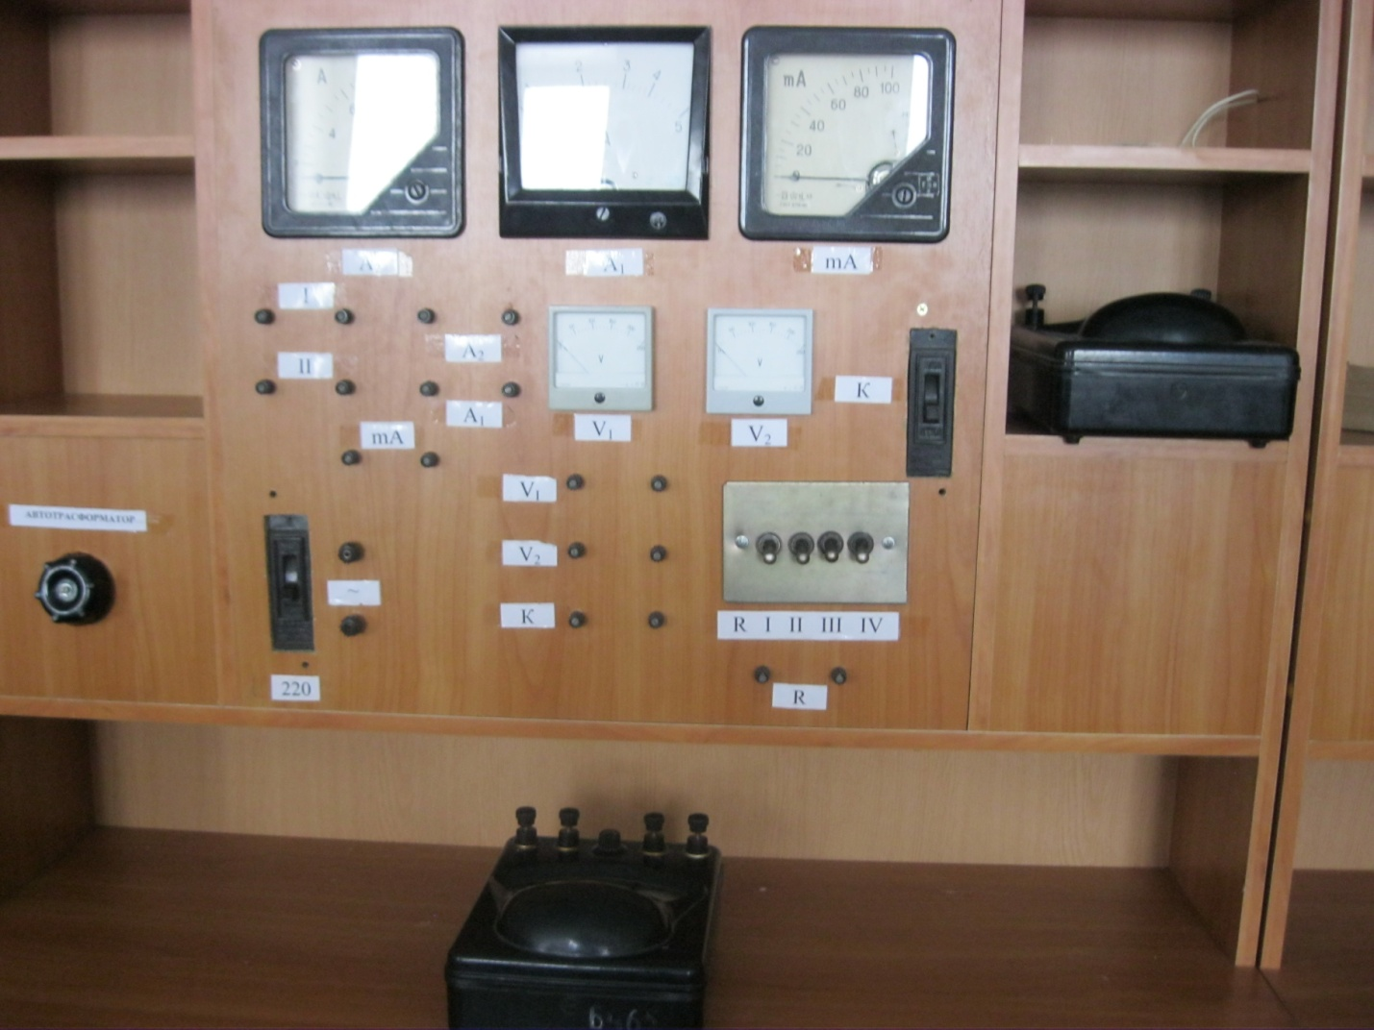

Рис. 1. Общий вид лабораторной установки

Задание 2
Собрать схему 2 и провести опыт холостого хода. Для этого регулятором напряжения установить напряжения U₁, предусмотренные таблицей 2.
Таблица 2
Измерено |  |  |  | Вычислено
U₁, B | I₁, A | P₀, Вт | U₂, B | cosϕ₀ | Z₀, Ом | r₀, Ом | X_{L0}, Ом
250

Формулы для расчета:
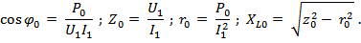

Задание 3
Собрать схему 3. Вторичную обмотку замкнуть накоротко на тепловой выключатель ″К″. Плавно увеличивая питающее напряжение, довести первичный ток до номинального значения 0,65 А. Провести измерения и расчеты, предусмотренные таблицей 3.
Таблица 3
Измерено |  |  | Вычислено
U₁, B | I₁, A | P_{1K}, Вт | R_{K}, Ом | X_{LK}, Ом | Z_{K}, Ом | U_{K}, B | cosϕ_{K}
 | 0,65 А

Формулы для расчета:
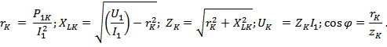

Задание 4
Выявить внешнюю характеристику трансформатора. Собрать схему 4. Изменяя нагрузку в заданных пределах, провести измерения и расчеты, предусмотренные таблицей 4.

Таблица 4
U₁, B | Нагрузка | Измерено |  |  |  | Вычислено
U₁, B | Нагрузка | I₁, А | I₂, А | U₂, В | P₁,Вт | P₂, Вт | η
150  150  150  150  150  150  150  150  150  150 | I  II  III  IV  I+IV  II+IV  III+IV  I+III+IV  II+III+IV  I+II+III+IV

Коэффициент полезного действия трансформатора η определяется по формуле
(при активной нагрузке).
Р₀ – мощность потерь в стали измерена в опыте холостого хода (задание 2). Численное значение Р₀ взять из таблицы 2 при U₂=250 B;
P_{1K} – мощность потерь в меди, измерена в опыте короткого замыкания (задание 3), численное значение Р_{1К} взять из таблицы 3.

Задание 5
По данным таблицы 4 результаты измерений и расчетов представить графически в одних координатах как функцию от тока нагрузки.
Рекомендуемые масштабы для напряжения: 10 В – 10 мм;
для токов: 1А – 10 мм;
для мощностей: 25 Вт – 10 мм;
для cosϕ: 1 – 100мм;
для η: 100% - 100мм.

Задание 6
Проанализировать все функциональные зависимости и подготовить их объяснение.
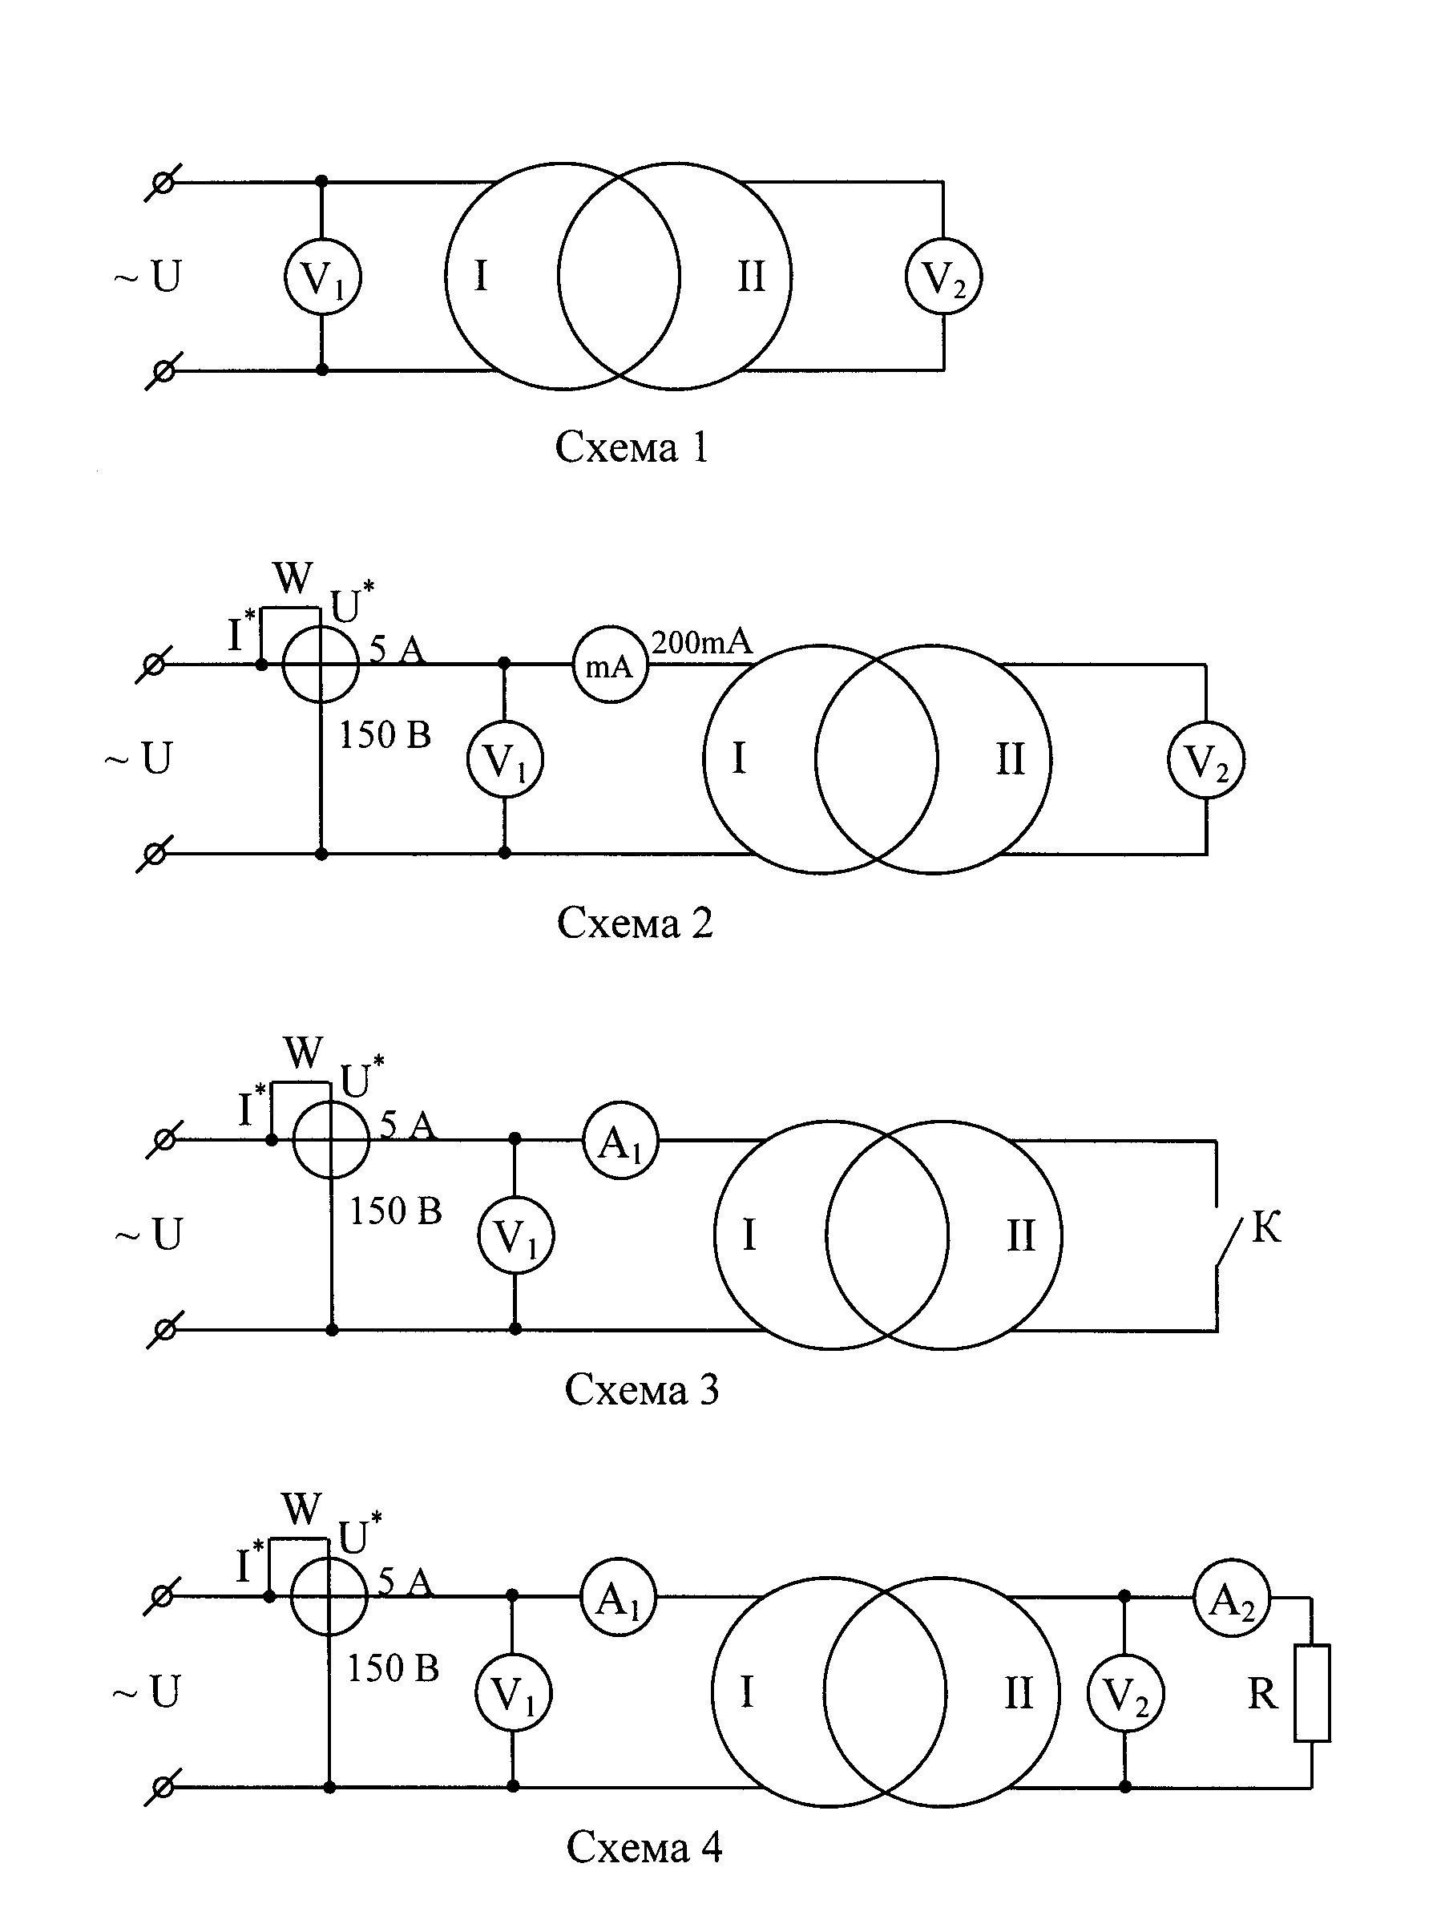

КОНТРОЛЬНЫЕ ВОПРОСЫ
- Изменяется ли коэффициент трансформации К при изменении величины нагрузки во вторичной цепи трансформатора?
- Что такое потери в меди (в обмотках)?
- Что такое потери в стали (в сердечнике)?
- Как изменяется основной магнитный поток при изменении нагрузки?
- Почему магнитопровод набирают из электроизолированных пластин, а не делают сплошным?
- Каковы требования к материалу сердечника по магнитным свойствам?
- Каковы требования к материалу сердечника по электропроводимости?
- Постоянная ли индуктивность первичной обмотки трансформатора?
- Каковы требования к материалу обмоток?
- Для чего пластины магнитопровода стягивают болтами?
- Как изменятся процессы в трансформаторе, если его использовать на другой частоте?
- Почему нагруженный трансформатор излучает звук?

ЛАБОРАТОРНАЯ РАБОТА №4
ИЗУЧЕНИЕ ЭЛЕКТРОИЗМЕРИТЕЛЬНЫХ ПРИБОРОВ

Цель работы: Ознакомиться с устройством электроизмерительных приборов; освоить практические навыки по измерению электрических параметров.
Оборудование: лабораторная установка со средствами измерения.

ТЕОРЕТИЧЕСКАЯ ЧАСТЬ
Для систематического наблюдения за режимом работы электрооборудования и учета электроэнергии, вырабатываемой генераторами и потребляемой приемниками, в электрические цепи включают различные измерительные приборы. Эти приборы измеряют ток, напряжение, мощность, cos ϕ, частоту, электрическую энергию и т.д.
Системы приборов
В электрической практике наиболее широкое распространение получили измерительные приборы непосредственной оценки (прямого отсчета).
В каждом электроизмерительном приборе этого типа независимо от назначения и принципа действия имеются электрические цели и измерительный механизм. В простейшем приборе, например, в амперметре, электрическая цепь представляет собой катушку, включаемую последовательно в линию, где необходимо измерить величину тока.
Измерительный механизм прибора имеет подвижную часть, каждому положению которой соответствует определенное значение измеряемой величины. С подвижной частью связана стрелка или другое указательное устройство (световой луч, цифровой счетный механизм). Перемещение подвижной части измерительного механизма происходит в результате взаимодействия магнитных (или электрических) полей в приборе. Это взаимодействие создает вращающий момент М_{вр}, зависящий от значения измеряемой величины.
Вращающий момент должен быть уравновешен для того, чтобы подвижная часть вместе со стрелкой занимала определенное положение, соответствующее значению измеряемой величины. В большинстве случаев противодействующий момент М_{пр,} в электроизмерительных приборах создается механическими приспособлениями (пружины, растяжки и др.). Величина этого момента пропорциональна углу закручивания.
Чтобы подвижная часть прибора после внезапного нарушения равновесия моментов, вызванного изменением измеряемой величины, быстро (без колебаний) заняла новое положение, электроизмерительные приборы обычно снабжаются успокоителями (демпферами).
По принципу действия различают следующие системы электроизмерительных приборов: магнитоэлектрическую, электромагнитную, электродинамическую, индукционную и др. На шкалу электроизмерительного прибора наносятся условные обозначения, основные из которых приведены в таблице 1 и 2.

Таблица 1
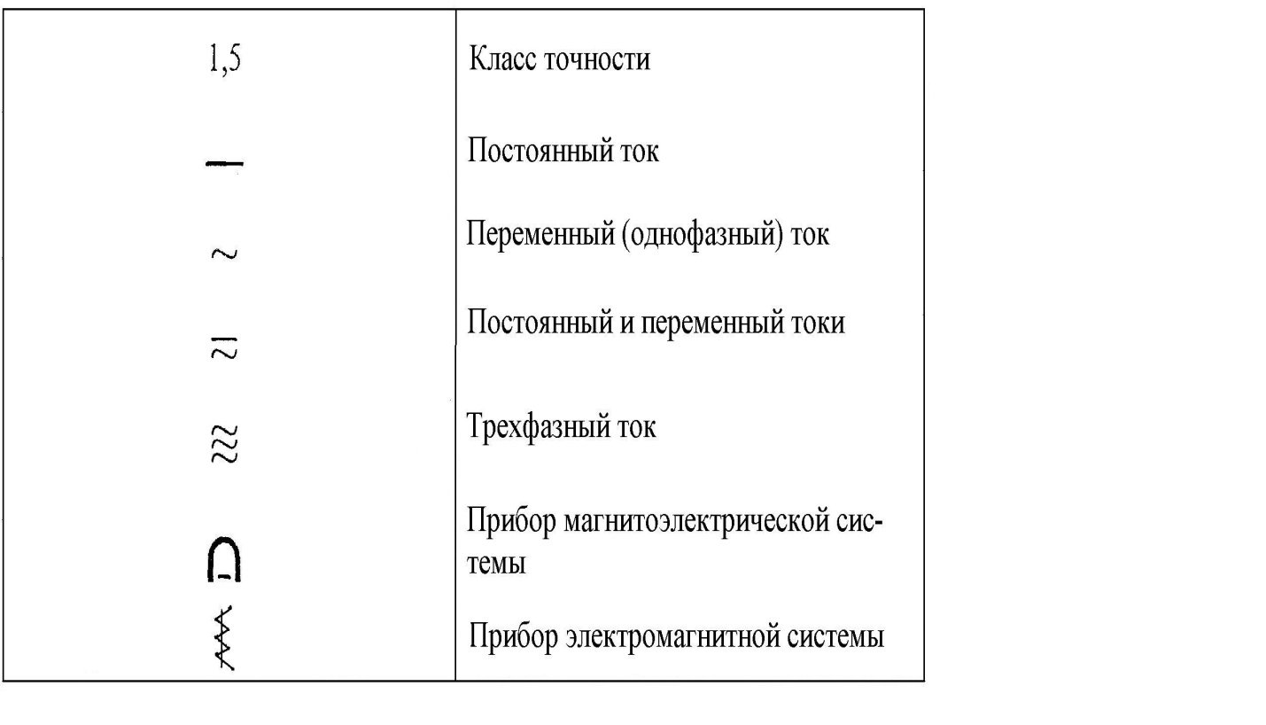

Таблица 2

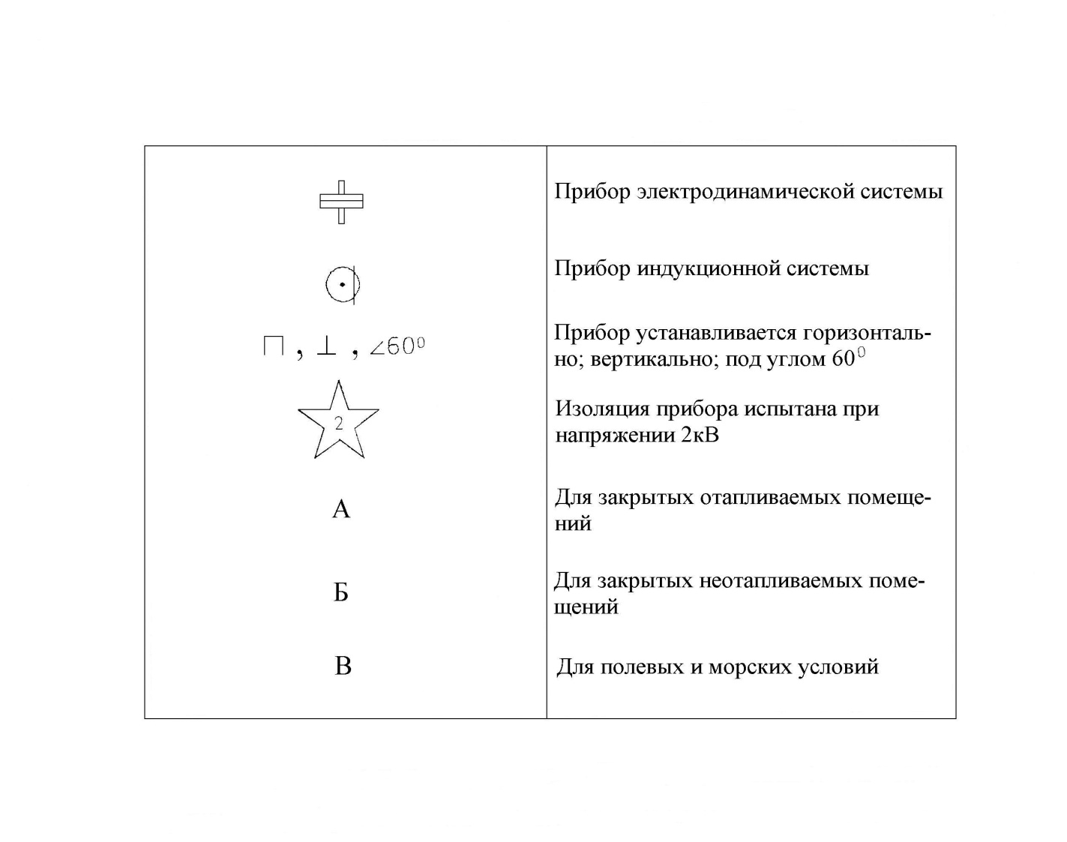

Магнитоэлектрическая система. Катушка жестко соединена с двумя полуосями О и О/, установленными в подшипниках (рис. 1). На полуоси О закреплены указательная стрелка 4 и две спиральные пружинки 5 и 5/, через которые к катушке подводится измеряемый ток I. Полюсные наконечники NS и стальной цилиндр 2 обеспечивают в зазоре 1 равномерное и радиальное распределение индукции В магнитного поля. В результате взаимодействия магнитного поля с током в проводниках катушки 3 создается вращающий момент. Рамка с катушкой при этом поворачивается и стрелка отклоняется на угол α. Электромагнитная сила F_{эм}, действующая на каждую из двух сторон катушки, равна wBɭI.
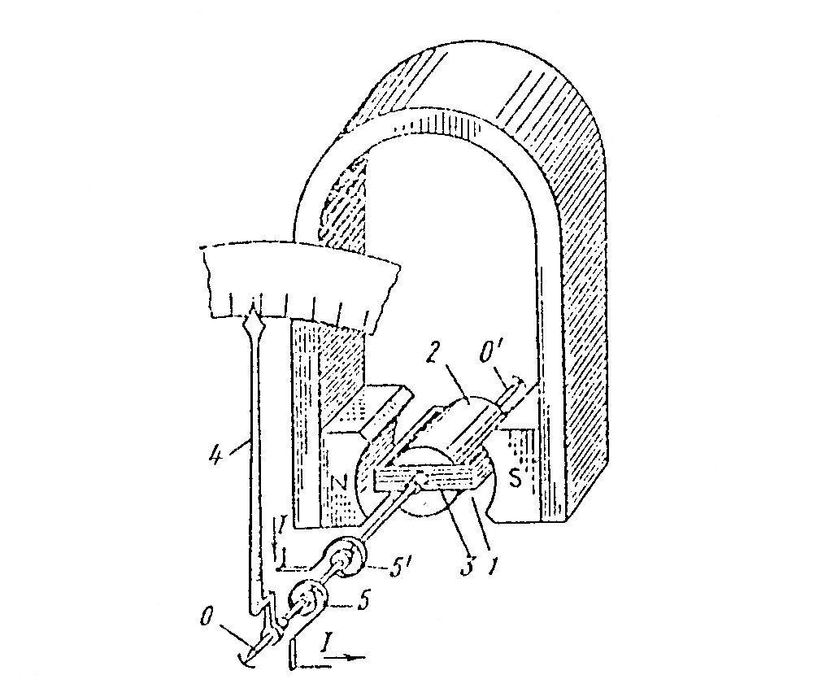
Рис. 1. Устройство электроизмерительного прибора магнитоэлектрической системы

Вращающий момент, создаваемый силой F_{эм},
M_{вр} = F_{эм}d = wBɭI = C₁I,
где d и ɭ - ширина и длина рамки (катушки); C₁ – коэффициент, зависящий от числа витков w, размеров катушки и магнитной индукции B.
Повороту рамки противодействуют спиральные пружинки 5 и 5/, создающие противодействующий момент, пропорциональный углу закручивания α:
M_{пр} = C₂ α,
где C₂ – коэффициент, зависящий от жесткости пружинок.
Стрелка устанавливается на определенном делении шкалы при равенстве моментов M_{вр}= M_{пр}, т.е. когда C₁I= C₂ α.
Угол поворота стрелки
α = C₁I C₂I = CI
пропорционален величине тока; следовательно, у приборов магнитоэлектрической системы шкала равномерная, что является их достоинством.
Направление вращающего момента (определяемое правилом левой руки) изменяется при изменении направления тока. При включении прибора магнитоэлектрической системы в цепь переменного тока на катушку действуют быстро изменяющиеся по величине и направлению механические силы, среднее значение которых равно нулю. В результате стрелка прибора будет отклоняться от нулевого положения. Поэтому эти приборы нельзя применять непосредственно для измерений в цепях переменного тока.
В приборах магнитоэлектрической системы успокоение (демпфирование) стрелки происходит благодаря тому, что при перемещении алюминиевой рамки 3 в магнитном поле постоянного магнита NS в ней индуктируют вихревые токи. Направление этих токов по правилу Ленца таково, что они противодействуют вращению рамки и быстро успокаивают ее колебания.
Измерительные приборы магнитоэлектрической системы находят применение также при измерениях в цепях переменного тока. При этом в цепь подвижной катушки включают преобразователи переменного тока в постоянный или пульсирующий ток. Наибольшее распространение получили детекторная и термоэлектрическая системы.
Электромагнитная система. Принцип действия электромагнитных приборов основан на втягивании стального сердечника в неподвижную катушки при существовании в ней тока. Неподвижный элемент прибора – катушка 1, выполненная из изолированной проволоки, включаются в электрическую цепь (рис.2).
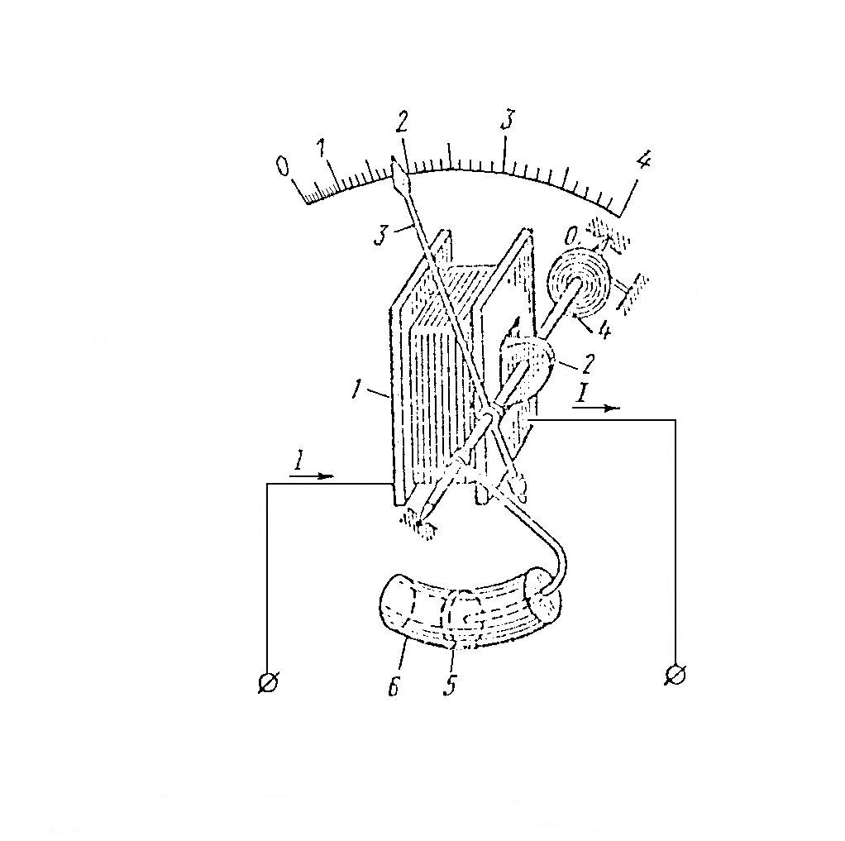
Рис.2. Устройство электроизмерительного прибора электромагнитной системы

Подвижный элемент - стальной сердечник 2, имеющий форму лепестка, укреплен на оси О. С этой же осью жестко соединены указательная стрелка 3, спиральная пружина 4, обеспечивающая противодействующий момент, и поршень 5 успокоителя. Ток I в витках катушки 1 образует магнитный поток, сердечник 2 намагничивается и втягивается в катушку. При этом ось О поворачивается, и стрелка прибора отклоняется на угол α.
Приближенно принимают, что сила F, а следовательно, и обусловленный ею вращающий момент пропорциональны квадрату тока в катушке:
М_{вр} = СI².
Противодействующий момент, пропорционален углу α. В связи с этим угол отклонения стрелки находится в квадратичной зависимости от тока; шкала прибора оказывается неравномерной.
Для успокоения подвижной части прибора обычно применяют воздушный демпфер. Он состоит из изогнутого цилиндра 6 и поршня 5, шток которого укреплен на оси О.
Электродинамическая система. Приборы этой системы (рис.3) состоят из двух катушек: неподвижной 1 и подвижной 2. Подвижная катушка укреплена на оси ОО/ и расположена внутри неподвижной катушки. На оси ОО/ подвижной катушки укреплены указательная стрелка 3 и спиральные пружинки 4 и 4/, через которые подводится ток к катушке 2.
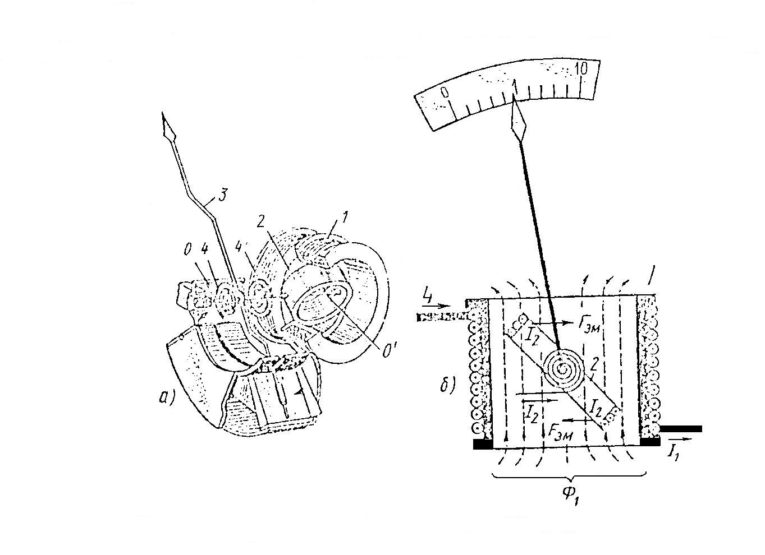
Рис. 3. Устройство электроизмерительного прибора электродинамической системы
(а); к пояснению принципа действия прибора (б).

Эти пружинки одновременно создают противодействующий момент М_{пр}, пропорциональный углу закручивания α. Принцип действия прибора (рис. 3,б) основан на взаимодействии тока I₂ подвижной катушки с магнитным потоком Ф₁ неподвижной катушки.
При постоянном токе электромагнитная сила F_{эм}, действующая на проводники подвижной катушки, пропорциональна току I₂ и магнитному потоку Ф₁. Поскольку поток Ф₁ пропорционален току I₁ неподвижной катушки, вращающий момент действующий на подвижную катушку, пропорционален произведению токов катушек:
M_{вр} = С/ Ф₁ I₂ = С// I₁ I₂,
где С/ и С// - это коэффициенты пропорциональности.

Измерение электрических величин
На практике применяют различные методы измерения электрических величин. Наиболее распространение в электроизмерительной технике получил метод непосредственной оценки. При использовании этого метода числовое значение измеряемой величины определяют непосредственно по показанию прибора, шкала которого отградуирована в единицах измеряемой величины.
В некоторых случаях электрическую величину приходится определять косвенно – по данным измерений других электрических величин. Так, например, значение cosϕ находят по измеряемым величинам мощности Р, напряжения U и тока I ; значение сопротивления – по измеряемым величинам U и I и т.д.Это косвенный метод измерения.

Измерения тока
Для измерения величины тока в какой – либо цепи последовательно в цепь включают амперметр. В установках постоянного тока для этой цели применяются главным образом приборы магнитоэлектрической системы и реже приборы электромагнитной системы. В установках переменного тока используются преимущественно амперметры электромагнитной системы. Для уменьшения погрешности измерения необходимо, чтобы сопротивление амперметра (или полное сопротивление амперметра и шунта) было на два порядка меньше сопротивления любого элемента измеряемой цепи.
Для расширения предела измерения амперметра (в К раз) в цепях постоянного тока служат шунты – сопротивления, включаемые параллельно амперметру (рис. 4, а).
Сопротивление шунта
r_{ш}(I_{max} - I_{a.н}) = r_{a} I_{a.н},
где I_{max} – наибольшее значение тока в контролируемой цепи (предел измерения тока амперметром при наличии шунта); I_{a.н} – предельное (номинальное) значение тока прибора при отсутствии шунта.
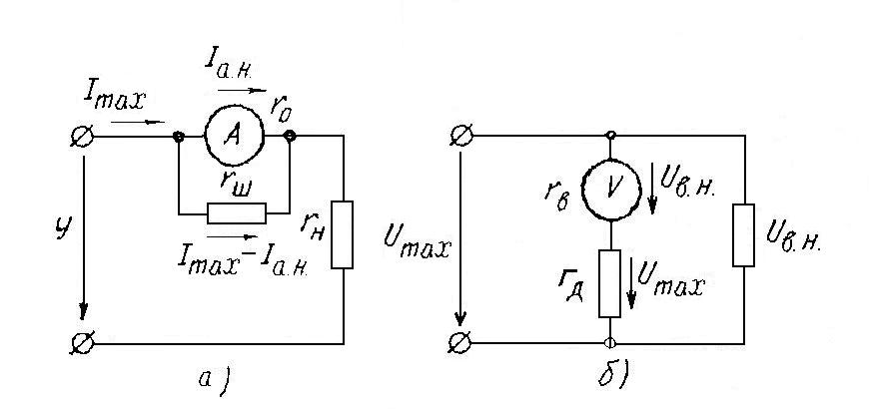
Рис. 4. Схема присоединения шунта к амперметру (а) и добавочного сопротивления к вольтметру (б).

Величина тока I в контролируемой цепи при существующей нагрузке определяется из соотношения
I/I_{a} = I_{max}/I_{a.н} = (r_{a} + r_{ш})/r_{ш} = К,
где I_{a} – показания амперметра.

Измерение напряжения
Для измерения величины напряжения на каком – либо элементе электрической цепи (генераторе, трансформаторе, нагрузке) к зажимам элемента присоединяется вольтметр. Для уменьшения погрешности измерения необходимо, чтобы сопротивление вольтметра (или полное сопротивление вольтметра и добавочного сопротивления) было на два порядка больше сопротивления любого элемента измеряемой цепи.
Для расширения предела измерения вольтметра (в К раз) в цепях напряжением до 500В обычно применяют добавочное сопротивления, включаемые последовательно с обмоткой вольтметра (рис. 4, б).
Добавочное сопротивление r_{д} определяют из соотношения
(r_{Д} + r_{В})/ r_{в} = U_{max}/U_{в.н.},
где U_{max} – наибольшее значение измеряемого напряжения вольтметром при наличии добавочного сопротивления; U_{в.н} – предельное (номинальное) значение напряжения прибора при отсутствии добавочного сопротивления.
Отсюда
r_{Д} = r_{В}
Величина фактически измеряемого напряжения U определяются из соотношения
U/U_{B} = U_{max}/U_{в.н} = (r_{Д} + r_{В})/ r_{в} = K,U = KU_{B,}
где U_{B} – показание вольтметра.

Измерение мощности
Для измерения мощности Р служат ваттметры электродинамической системы; схема ваттметра изображена на рис. 5.
Неподвижная катушка 1-1 прибора является токовой обмоткой ваттметра и включается в цепь последовательно. Подвижная катушка 2-2 является обмоткой напряжения и включается в цепь параллельно.
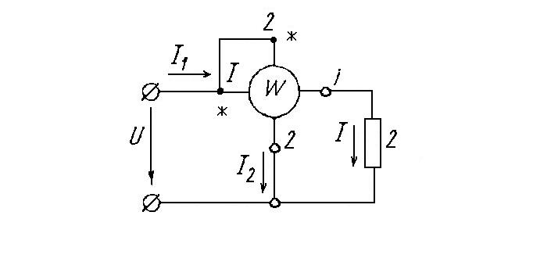
Рис.5. Схема включения ваттметра

Ток I₂ в обмотке напряжения пропорционален напряжению U контролируемой цепи, а ток I₁ равен току I нагрузки. Момент, действующий на подвижную катушку, равен
М_{вр} = СUIcosϕ = CP,
где С – коэффициент пропорциональности.
Поскольку противодействующий момент М_{пр} пропорционален углу поворота α стрелки, отклонение стрелки пропорционально измеряемой активности мощности Р.

Измерение сопротивлений
Наиболее просто сопротивление электрической цепи можно определить при помощи амперметра и вольтметра. Применяются для схемы включения приборов, указанные на рис. 6, а и б.
Анализ этих схем с помощью уравнений Кирхгофа показывает, что для получения более точных результатов при измерении средних и больших сопротивлений следует применять схему рис. 6, б, а при измерении небольших сопротивлений – схему рис.6, а. Искомая величина сопротивления определяется по формуле
r_{x} = U/I,
где U и I – показания приборов.

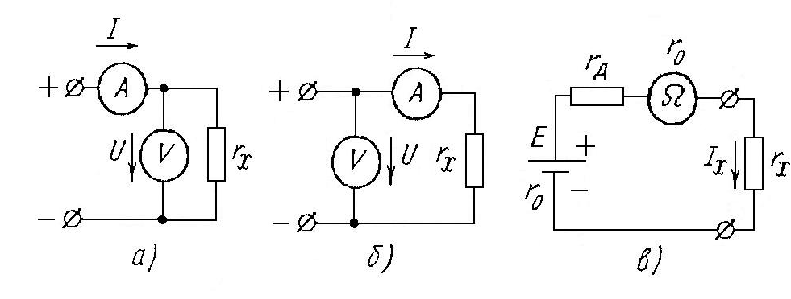
Рис. 6. Измерение небольших (а) средних и больших (б) сопротивлений амперметром
и вольтметром; измерение сопротивлений омметром (в).

К небольшим сопротивлениям можно отнести сопротивления порядка 1 Ом и меньше, к средним – сопротивления от 1 до 10 000 Ом, к большим – сопротивления от 10 000 до 100 000 Ом, а к очень большим – сопротивления свыше 100 000 Ом (0,1 Мом).
На практике применяют омметры, в которых отклонение стрелки не зависит от величины э.д.с. (напряжения) источника питания. В качестве измерительного механизма здесь используют логометр – прибор, у которого отсутствует механическое устройство для создания противодействующего момента. В логометре равновесное положение подвижной системы определяется отношением токов в двух подвижных и жестко связанных между собой катушках – рамках (рис. 7).
Катушки 1 и 2 находятся в магнитном поле постоянного магнита NS и присоединены к общему источнику питания. В цепь одной катушки включено измеряемое сопротивление r_{x}, а в цепь другой катушки – постоянное сопротивление r. Токи I₁ и I₂ в катушках создают два вращающих момента, действующих на подвижную часть прибора, величина которых зависит от положения катушек в пространстве:
M₁ = I₁ƒ₁(α) = I₂ƒ₂(α).

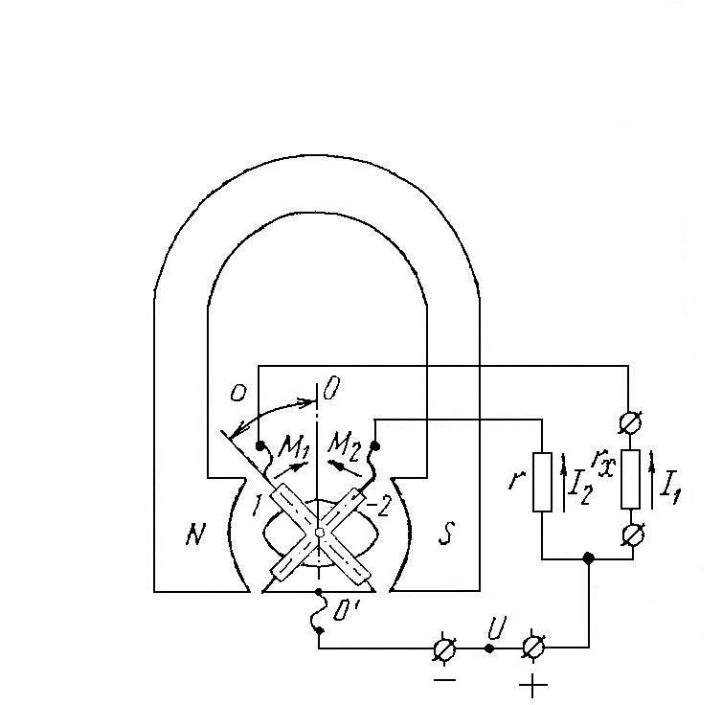
Рис.7. Устройство логометра

Отсюда
I₁/I₂ = ƒ₂(α)/ƒ₁(α) = ƒ(α) или α = F(I₁/I₂).
Таким образом, каждое положение стрелки прибора соответствует определенному отношению токов I₁/I₂. В рассматриваемом омметре это отношение однозначно зависит от измеряемого сопротивления r_{x} и не зависит от напряжения U источника питания.
Индукционная система. Рассмотрим принцип действия приборов этой системы на примере счетчика количество электрической энергии.
Устройство индукционного счетчика показано на рис. 8. Многовитковая обмотка электромагнита 2 (обмотка напряжения) подсоединена параллельно потребителю (нагрузке). Последовательно с нагрузкой включена обмотка электромагнита 1-3, состоящая из нескольких витков (токовая обмотка). Поскольку индуктивность катушки пропорциональна квадрату числа витков, можно считать, что индуктивность обмотки напряжения значительно больше индуктивности токовой обмотки. Поэтому ток и совпадающий с ним по фазе магнитный поток электромагнита 2 отстают по фазе от тока и магнитного потока электромагнита 1–3 на угол, близкий к 90° (рис. 9).

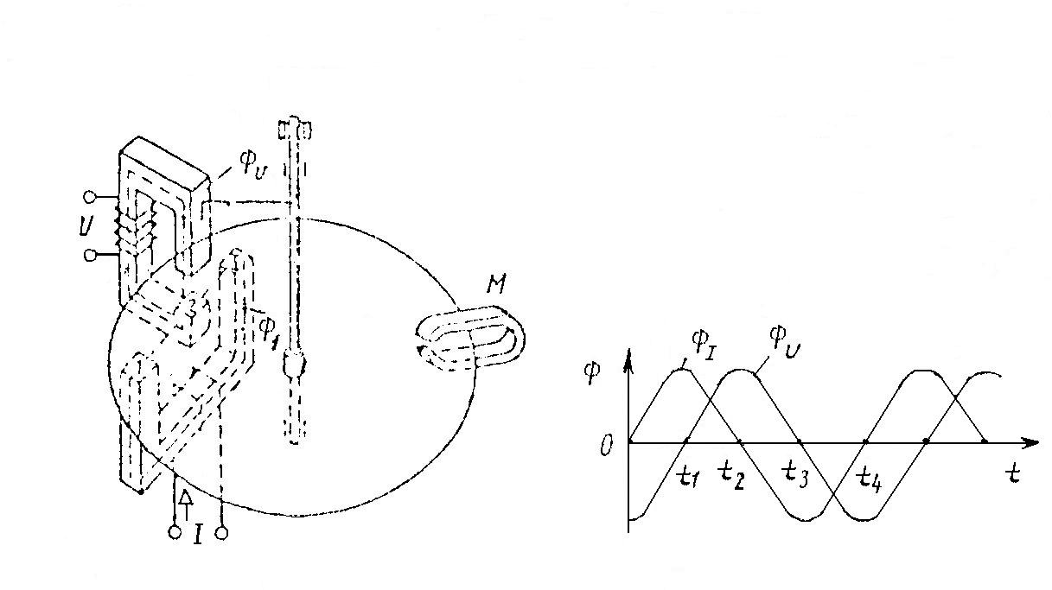
Рис. 8. Устройство индукционного счетчика электрической энергии. | Рис. 9. Магнитные потоки токовой обмотки и обмотки напряжения индукционного счетчика

Рассмотрим, как изменяются во времени магнитные потоки на участках 1,2,3 (рис. 10). Магнитный поток, входящий в диск сверху, пометим буквой N, а снизу – буквой S. В момент времени t = 0 магнитный поток Ф₁ равен 0, а магнитный поток Ф_{U} отрицателен (рис. 9), поэтому участки 1 и 3 (рис. 10) помечаем цифровой 0, а участок 2 – буквой S. В момент времени t₁ магнитный поток Ф₁ положителен, а поток Ф_{U} = 0, поэтому участок 1 помечаем буквой N, участок 2 – цифрой 0, а участок 3 – буквой S.

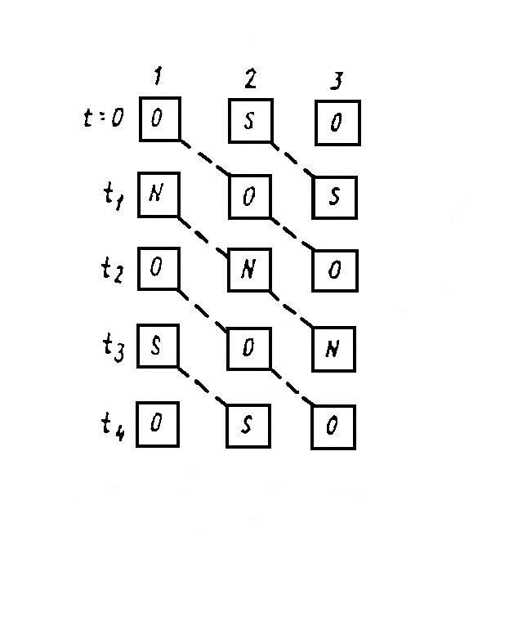

Рис. 10. Бегущее магнитное поле

Проводя аналогичные рассуждения для последовательных значений времени t₂, t₃, t₄, проставим буквы на рис.10. Из рис.10 видно, что северный полюс магнитного поля последовательно смещается от участка 1 к участкам 2 и 3, также последовательно смещается и южный полюс.
Рассмотренное магнитное поле, образованное наложением магнитных полей двух электромагнитов, называется бегущим. Бегущее магнитное поле индуцирует в диске токи, которые, взаимодействия с полем, создают механическую силу. Сила в соответствии с правилом Ленца стремится устранить причину ее вызывающую. Она раскручивает диск в направлении бегущего поля. Теоретические выкладки показывают, что при определенных условиях вращающий момент пропорционален мощности:
М_{вр} = r₁ UIcosϕ = r₁P.
Тормозной момент, создаваемый вихревыми токами, которые индуцируются в диске постоянным магнитом М (см.рис.8), пропорционален частоте вращения диска n:
M_{ɽ} = r₂n.
В установившемся режиме М_{вр} = M_{ɽ}, откуда
r₁P= r₂n.
Следовательно,
P = rn,
где r = r₂/ r₁.
Умножим левую и правую части последнего равенства на время t:
Pt = rnt,
где Pt =А – потребляемая энергия; nt = N - суммарное число оборотов диска за время t.
Таким образом,
А = rN,
т.е. потребляемая энергия пропорциональна числу оборотов диска, и шкалу счетного механизма можно градуировать в единицах энергии (кВтч).

УСТРОЙСТВО ЛАБОРАТОРНОЙ УСТАНОВКИ

Конструктивно лабораторная установка выполнена в виде стенда (рис. 11), где собрана электрическая принципиальная схема рис.12.
Стенд получает электропитание от сети переменного тока 220В, 50Гц через выключатель Кл.1. Нагрузкой служит комплект ламп накаливания Л. Для измерения режима цепи имеются:
- счетчик электрической энергии индукционной системы СО-14466;
- ваттметр электродинамической системы АСТД;
- амперметр выпрямительной системы М367;
- вольтметры V₁ и V₂ электромагнитной системы, соответственно, Э365-1 и Э378;
- милливольтметр М45МОМ3.
Ваттметр АСТД и милливольтметр М45МОМ3 – это выносные приборы
и их следует подключить монтажными проводами.

ПОРЯДОК ВЫПОЛНЕНИЯ РАБОТЫ
- Изучить устройство и принцип действия представленных приборов. Обратить внимание на конструктивные особенности приборов различных систем.
- Подключить внешними проводниками ваттметр и милливольтметр mV.
- Измерить омметром сопротивление одной лампы накаливания.
- Включить установку выключателем Кл.1. Записать показания приборов при трех нагрузках. Результаты измерений внести в таблицу. В таблице графа «показания» - соответствует показаниям цифрового индикатора счетчика; графа «время» - соответствует времени 10 оборотов диска счетчика.

Таблица 3
Нагрузка  (кол-во  ламп) | Показания приборов |  |  |  |  |  |  | Положение  Кл.2
Нагрузка  (кол-во  ламп) | Счетчик |  | W,Вт | I,А | mV,mB | V₁,B | V₂,B | Положение  Кл.2
Нагрузка  (кол-во  ламп) | Пока-зания | Время,  с
3 |  |  |  |  |  |  |  | откл.
3 |  |  |  |  |  |  |  | вкл.
6 |  |  |  |  |  |  |  | откл.
9 |  |  |  |  |  |  |  | откл.

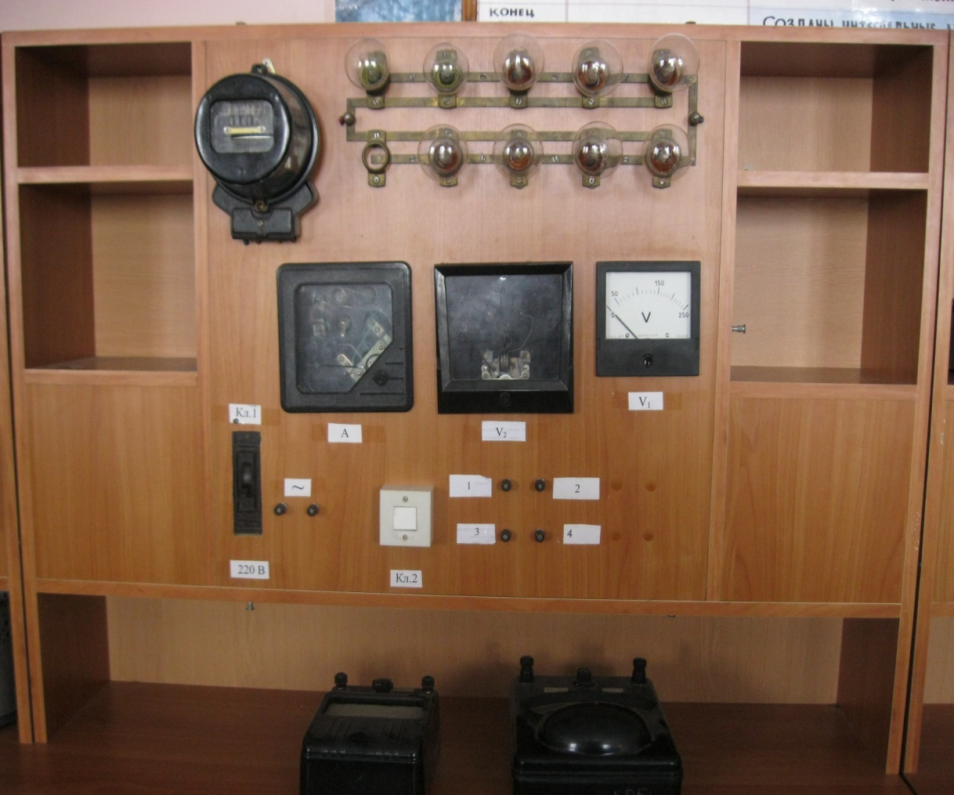

Рис. 11. Общий вид лабораторной установки

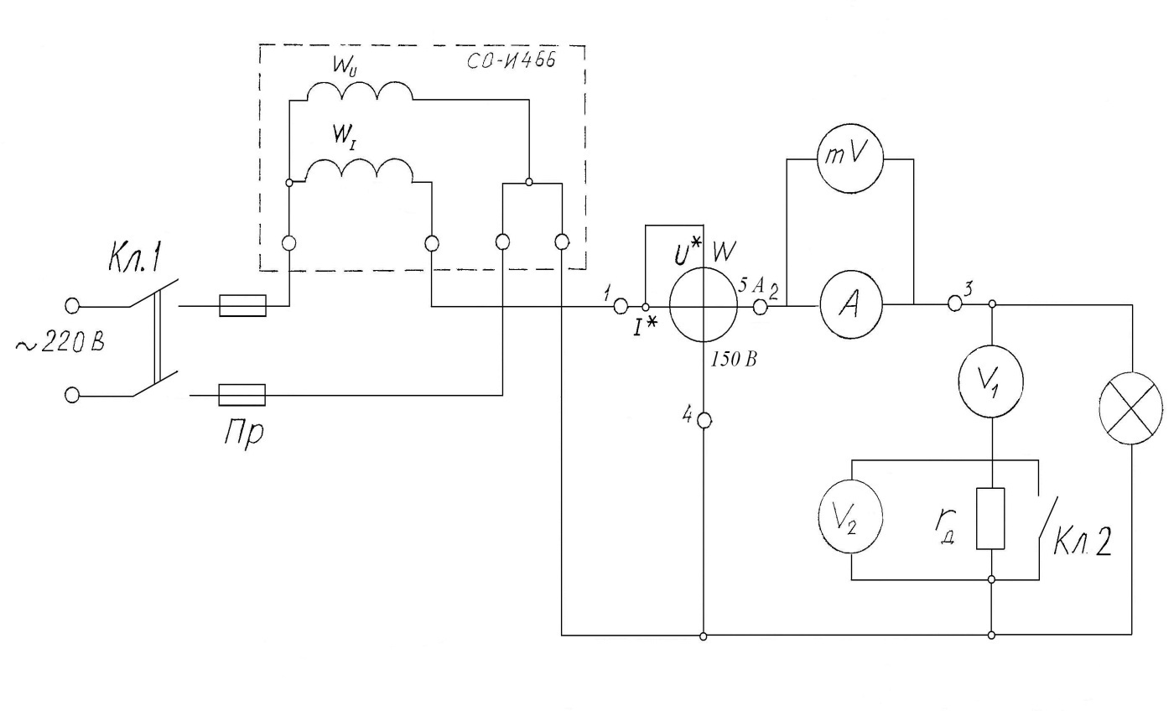
Рис. 12. Электрическая принципиальная схема

- По результатам вычислить:
- коэффициент шунтирования вольтметра (К);
- сопротивление вольтметра V₁ (r_{B}) и добавочное сопротивление r_{Д}, приняв ток полного отклонения вольтметра V₁ равным I_{VH} = 50μA;
- температурный коэффициент сопротивления материала спирали ламп, приняв температуру в лаборатории t°_{лаб} = 20° С, а температуру нагретой спирали – по справочнику;
- сопротивление амперметра.
При вычислениях энергопотреблением приборов V₂и mV пренебречь.

ФОРМА ОТЧЕТА
Отчет должен содержать:
- Эскизы конструктивных схем представленных систем приборов.
- Результаты измерений и вычислений.
- Ответ на контрольный вопрос (по указанию преподавателя).

Контрольные вопросы (тесты)
- Что такое электрические измерения? |  | А) сравнение измеряемой величины с ее значением, принятым за единицу
 |  | Б) способ оценки физических величин
 |  | В) измерения величин, характеризующих электрические и магнитные явления
- Какой прибор используется для измерения электрической мощности | А) амперметр
 | Б) вольтметр
 | В) ваттметр
 | Г) счетчик
- Перевести в амперы 200нА | А) 0,2 А
- Перевести в амперы 200нА | Б) 0,002 А
- Перевести в амперы 200нА | В) 0,00002 А
- Перевести в амперы 200нА | Г) 0,0000002 А
- Перевести в вольты 0,15 МВ | А) 1500000 В
- Перевести в вольты 0,15 МВ | Б) 15000000 В
- Перевести в вольты 0,15 МВ | В) 150000 В
- Перевести в вольты 0,15 МВ | Г) 15000 В
- Чем характеризуется точность измерения? | А) условиями эксперимента
- Чем характеризуется точность измерения? | Б) качеством измерительного прибора
- Чем характеризуется точность измерения? | В) относительной погрешностью измерения
- Чем характеризуется точность измерения? | Г) точность отсчета
- Класс точности прибора 1,0.  Чему равна приведенная погрешность прибора? | А) 1
 | Б) 1,5
 | В) 1%
- В цепи протекает ток 20А.  Амперметр показывает 20,1А.  Шкала прибора 0-50А. Установить: 1)точность измерения;2)точность прибора |  | А) 1)0,1А; 2)0,1А
 |  | Б) 1)0,5%; 2)0,2%
 |  | В) 1)0,05А; 2)0,02А
 |  | Г) 1)5%; 2)0,2%
- Шкала амперметра 0-50А. Прибором измерены токи:  1)3А; 2)30А. Какое из измеренных значений точнее? |  | А) задача не определена, так как неизвестен класс точности прибора
 |  | Б) первое
 |  | В) второе
- Какие моменты действуют на подвижную систему электроизмерительного прибора? |  | А) вращающий
 |  | Б) вращающий и противодействующий
 |  | В) вращающий, противодействующий и демпфирующий
- Что произойдет, если упругие токопроводящие пружинки из фосфористой бронзы заменить мягкой медной фольгой? |  | А) точность прибора уменьшится
 |  | Б) точность прибора увеличится
 |  | В) при любом токе стрелка будет отклоняться до упора
- Можно ли магнитоэлектрический прибор использовать для измерений в цепях переменного тока? |  | А) можно
 |  | Б) нельзя
12. Можно ли алюминиевый каркас рамки прибора магнитоэлектрической системы заменить пластмассовым? |  | А) можно
 |  | Б) нельзя
13. Принцип действия приборов электродинамической системы основан на взаимодействии |  | А) магнитного поля катушки и феромагнитного сердечника
 |  | Б) проводников, по которым проходит ток
 |  | В) постоянного магнита и рамки, по которой проходит ток

ЛАБОРАТОРНАЯ РАБОТА №5
ИССЛЕДОВАНИЕ ТРЕХФАЗНОГО АСИНХРОННОГО
ДВИГАТЕЛЯ С КОРОТКОЗАМКНУТЫМ РОТОРОМ

Цель работы: Ознакомить с устройством и принципом действия асинхронного электродвигателя. Выявить основные характеристики двигателя.
Оборудование: Лабораторная установка, содержащая исследуемый
двигатель, тормозной двигатель, тахометрическую
систему и комплект средств измерений
электрических параметров.

ТЕОРЕТИЧЕСКАЯ ЧАСТЬ
Асинхронные электродвигатели предназначены для преобразования электрической энергии переменного тока в механическую энергию. В зависимости от системы переменного тока асинхронные электродвигатели выполняются трех- или однофазными. В технике наиболее распространены трехфазные электродвигатели.
Асинхронный трехфазный электродвигатель состоит из неподвижного статора (рис. 1) и вращающегося ротора (рис. 2, рис. 3). Статор двигателя представляет собой полый цилиндр, собранный из отдельных тонких листов электротехнической стали, изолированных друг от друга с целью уменьшения потерь мощности в магнитопроводе на гистерезис и вихревые токи. В пазах сердечника статора (см. рис. 1) уложена трехфазная обмотка статора, выполненная из изолированного провода и состоящая из трех обмоток фаз, оси которых сдвинуты в пространстве относительно друг друга на угол 120 °. Обмотки фаз соединяются между собой звездой или треугольником.

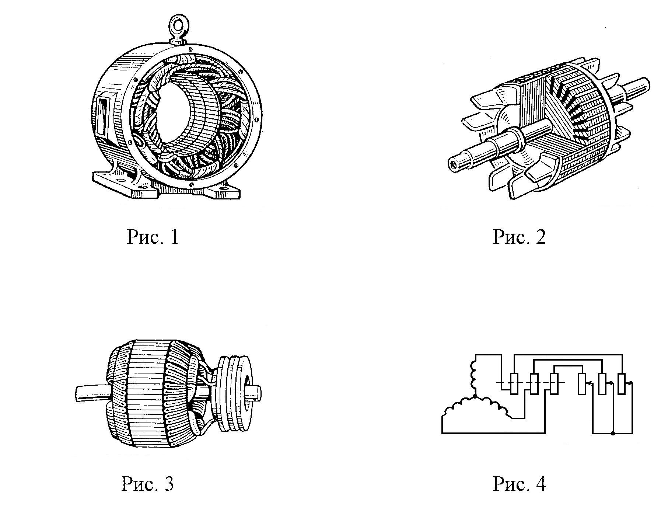

Ротор асинхронного электродвигателя изготавливают в двух исполнениях: короткозамкнутого (см. рис. 2) и с контактными кольцами (см. рис. 3).
Короткозамкнутый ротор представляет собой ферромагнитный сердечник в виде цилиндра с пазами, в которые уложены обмотка ротора, состоящая из медных или алюминиевых стержней. Эти стержни соединяются между собой торцовыми кольцами и образуют цилиндрическую клетку. В большинстве случаев клетка ротора отливается из алюминия или из сплава на его основе. Для уменьшения потерь мощности в магнитопроводе ротор, так же как и статор, собирают из отдельных изолированных друг от друга листов электротехнической стали.
Ротор с контактными кольцами (см. рис.3), называемый иногда также фазным, имеет трехфазную обмотку, выполненную изолированным проводом, которая в конструктивном отношении мало чем отличается от обмотки статора двигателя. В большинстве случаев обмотка ротора соединяется в звезду. Свободные концы обмотки подводятся к контактным кольцам ротора. В процессе работы контактные кольца скользят по неподвижным щеткам и при этом обеспечивают электрическое соединение обмотки вращающегося ротора с трехфазным неподвижным реостатом, подключенным к щеткам (рис.4).
Такое устройство позволяет изменять активное сопротивление электрической цепи ротора асинхронного двигателя в процессе его вращения, что необходимо для уменьшения значительного пускового тока, возникаемого при пуске, а также для целей регулирования частоты вращения ротора асинхронного двигателя при работе и изменения пускового момента двигателя.
При подаче к трехфазной обмотке статора асинхронного двигателя трехфазного напряжения в каждой его фазе будет создаваться магнитный поток, изменяющийся с частотой питающей сети. При этом потоки отдельных фаз оказываются сдвинутыми относительно друг друга на угол 120° как во времени, так и в пространстве.
Возникаемый при этом результирующий магнитный поток оказывается вращательным. В теоретической части курса электротехники показано, что значение результирующего магнитного потока Ф = 3/2Ф_{m} постоянно по времени, при этом поток вращается в пространстве с частотой вращения, равной синхронной.
Для изменения направления вращения ротора асинхронного двигателя необходимо изменить направление вращения магнитного поля, т.е. изменить порядок чередования фаз обмотки статора переключением любых двух из трех проводов, питающих двигатель от трехфазной системы напряжений. Результирующий магнитный поток при своем вращении пересекает проводники обмотки ротора и наводит в них ЭДС. Так как обмотка ротора асинхронного двигателя имеет замкнутую электрическую цепь, в ней возникает ток, который, воздействуя с магнитным потоком статора, создает электромагнитный момент двигателя. Под действием этого момента ротор вращается в сторону вращающегося магнитного потока двигателя, причем частота вращения ротора двигателя, всегда меньше частоты вращения вращающегося магнитного поля. Если ротор вращается с частотой поля, то его обмотка не пересекается этим полем и в ней не наводится ЭДС. Следовательно, при отсутствии тока в роторе электромагнитный момент двигателя равен нулю. При этом двигатель замедляет свой ход до тех пор, пока в роторе не появится ток, необходимый для обеспечения соответствующего момента, и двигатель продолжает вращаться при этой частоте вращения. Т
Частота вращения магнитного поля (синхронная частота вращения) находится в строгой зависимости от частоты f_{i} подводимого напряжения и числа пар полюсов р двигателя; n₁ = 60 f₁/p.
Из этого следует, что при принятой в России промышленной частоте питающего напряжение ( f₁ = 50 Гц) наибольшее число оборотов магнитного поля оказывается равным 3000 об/мин при р=1. При увеличении числа пар полюсов частота вращения магнитного поля уменьшается, а, следовательно, снижается и частота вращения ротора двигателя. При р=2 n₁=1500 об/мин и т.д. и
Асинхронный электродвигатель характеризуется номинальными данными, на которые он рассчитан. Основные технические данные двигателя указываются в соответствующих каталогах, а также в паспортах, выполненных в виде специальных табличек, закрепленных на корпусах двигателей.
Асинхронные трехфазные электродвигатели имеют шесть выводов обмотки статора (три начала и три конца обмоток фаз). Начала обмоток каждой из трех маркируются С₁, С₂, С₃, а концы соответственно С₄ С₅,С₆.
Подобная конструкция обмотки статора дает возможность соединить обмотки фаз двигателя как треугольником, так и звездой. Благодаря этому каждый трехфазный электродвигатель можно использовать при двух различных по значению напряжениях питающей сети (линейном и фазном).
Одним из важнейших показателей, характеризующих работу асинхронного двигателя, является скольжение ротора, под которым понимается отношение
s=(n₁-n₂)/n₁
где n₂ – частота вращения ротора электродвигателя, об/мин. И
Для большинства современных типов асинхронных электродвигателей скольжение ротора при номинальной нагрузке составляет 2-6 %, а при работе в режиме холостого хода, т.е. когда электродвигатель работает без нагрузки на валу– доли процента.
При вращении ротора с частотой вращения поля его скольжение оказывается равным нулю (s=0). При частоте вращения ротора, равный нулю, т.е. при неподвижном роторе, скольжение ротора равно единице (s=1).
Разность частот вращения n₁ – n₂ = sn₁ представляет собой частоту скольжения, т.е. частоту вращения вращающегося поля статора двигателя относительно его ротора. Нетрудно видеть, что от частоты скольжения, а также от абсолютного значения магнитного потока, характеризующего вращающееся магнитное поле, зависит и значение ЭДС, наводимой в обмотке ротора, а следовательно, ток ротора и его частота: и f_{2x} = pn₁^{s}/60 = sf₁
При увеличении нагрузки на валу электродвигателя, обусловленной возрастанием момента сопротивления, частота вращения ротора уменьшается, скольжение его возрастает. Это вызывает увеличение ЭДС ротора Е_{2s}, а следовательно, токов ротора и статора асинхронного двигателя. При этом мощность Р₁, потребляемая из сети, также возрастает.
При неподвижном роторе вращающееся магнитное поле в обмотках статора и ротора асинхронного электродвигателя будет наводить переменные ЭДС, действующие значения которых можно определить по формулам, полученным для ЭДС трансформатора:
Е₁=4,44r₁f₁w₁Ф_{m}, Е₂=4,44r₂f₂w₂Ф_{m},
где Е₁ – фазное значение ЭДС, наводимой в обмотке статора; Е₂ – фазное значение ЭДС, наводимой в обмотке ротора при неподвижном его состоянии (s=1, n₂=0); w₁, w₂ – число витков в фазе статора и ротора; Ф_{m} – амплитудное значение магнитного потока фазы асинхронного двигателя; r₁,r₂ – обмоточные коэффициенты статора и ротора асинхронного двигателя.
В отличие от трансформатора, вследствие конструктивных особенностей асинхронного двигателя, вращающийся магнитный поток не будет одновременно сцеплен со всеми витками обмоток статора и ротора, что учитывается обмоточными коэффициентами r₁ и r₂, меньшими единиц (у трансформатора r₁=r₂=1).
При вращении ротора асинхронного двигателя в процессе работы в нем наводится переменная ЭДС, с частотой f_{2s} значение которой можно найти путем замены в выражении для Е₂ частоты f₂=f₁ на f_{2s}
Е₂=4,44r₂w₂f_{2s}Ф_{m}= 4,44r₂f₁sw₂Ф_{m}=sE₂
Отсюда следует, что ЭДС вращающегося ротора находят по ЭДС неподвижного ротора, умножая ее значение на скольжение, соответствующее данной частоте вращения ротора электродвигателя.
При работе асинхронного электродвигателя под действием ЭДС Е_{2s}, возникающей во вращающемся роторе, в цепи обмотки ротора возникает ток I_{2s}, который в соответствии с законом Ома для данной цепи можно найти, исходя из выражения:
I_{2s}=E_{2s}/Z_{2s}=E_{2s}/√R₂²+X_{2s}², где Z_{2s} – полное сопротивление фазы ротора; R₂ – реактивное сопротивление фазы ротора (для двигателей нормального исполнения можно считать постоянным и независящим от частоты тока ротора); X_{2x} – индивидуальное сопротивление фазы ротора при данных скольжения ротора и частотах тока ротора.
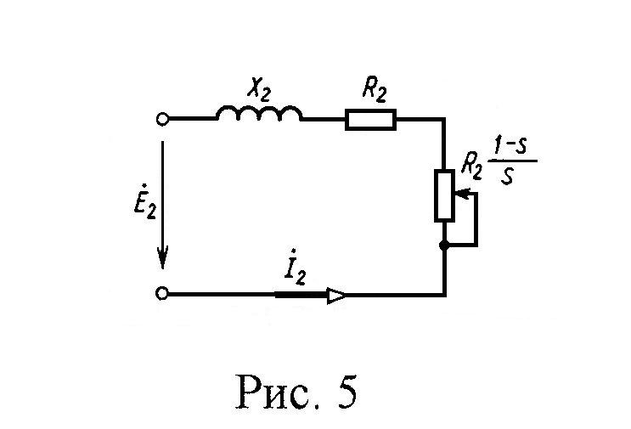
Рис. 5

С учетом того, что Е_{2s} = sE₂ и X_{2s}=2πf_{2s}L₂=Sx₂, получаем выражение для тока ротора в другом виде:
I_{2s}=sE₂/√(R₂/s)²+X₂²=I₂
Из формулы видно, что ток ротора вращающегося двигателя можно определить через ЭДС неподвижного ротора. Сопротивление Х₂, входящее в выражение для тока ротора, соответствует частоте f₁ и является постоянным, а активное сопротивление электрической цепи ротора при этом зависит от скольжения и находят его как отношение R₂/S=R₂+R₂[(1 – s)/s].
C учетом этого и выражения для тока ротора схема замещения вращающегося ротора асинхронного электродвигателя может быть приведена к схеме замещения неподвижного ротора, представленной на рис.5.
При построении схемы замещения асинхронного электродвигателя, параметры схемы замещения ротора, подобно тому, как это было сделано для вторичной обмотки трансформатора, приводят к числу витков и ЭДС обмотки статора электродвигателя. В результате полная схема замещения асинхронного электродвигателя имеет вид, показанный на рис. 6.
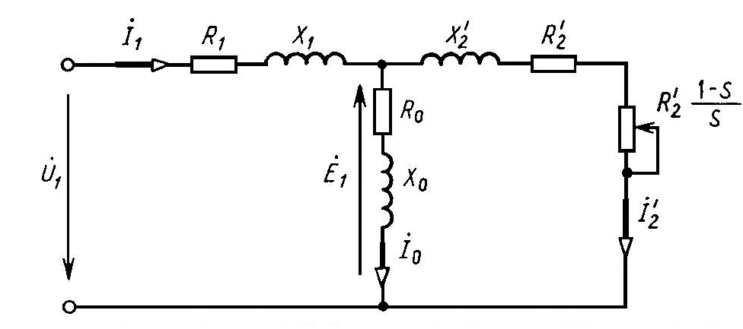
Рис. 6

Представление о распределении потока энергии, потребляемой асинхронным электродвигателем из сети, дает энергетическая диаграмма рис.7, на котором дана полная структура потерь мощности, возникающих при работе в асинхронном электродвигателе:
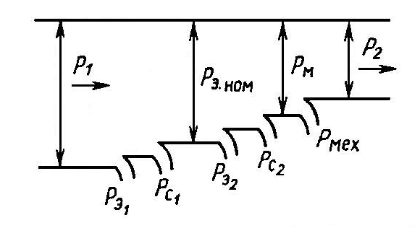
Рис.7

P₁=m₁U₁I₁cosφ₁–активная мощность, подводимая к электронагревателю из сети; P_{э1}=m₁I₁²R₁–электрические потери мощности в активном сопротивлении обмотки (потери в меди) статора; где m₁ – число фаз обмотки статора; I₁ – ток фазы статора; P_{c1}= P_{M1}=P_{r}+P_{n} – потери мощности в магнитопроводе статора; равные сумме потерь мощностей на гистерезис и вихревые токи (потери в стали статора); P_{ЭМ}=Ω₁M=m₂E₂I₂cosψ₂ – электромагнитная мощность, передаваемая ротору вращающимся магнитным полем, здесь m₂ – число фаз обмотки ротора; Е₂ – ЭДС неподвижного ротора; I₂ – фазный ток ротора; ψ₂ – угол между током и ЭДС ротора; Ω₁=2πn₁/60=ω₁/p – угловая частота вращения магнитного поля статора; P_{C2}=P_{M2} – потери мощности в магнитопроводе ротора, равные сумме потерь мощностей на гистерезис и вихревые токи в роторе; P_{Э2}=m₂I₂²R₂ – электрические потери мощности в обмотках (потери в меди) ротора, где I₂ – фазный ток ротора; P_{мех} – механические потери мощности в двигателе (потери мощности, возникаемые от трения в подшипниках и трения ротора о воздух); Р_{М}=Ω₂М - мощность, развиваемая электродвигателем с учетом механических потерь мощности в нем; Р₂=Мn₂/9,55 – полезная мощность на валу электродвигателя; Ω₂=2πn₂/60=ω₂/p – угловая частота вращения ротора двигателя.
Электромагнитный момент, развиваемый асинхронным электродвигателем, можно получить, исходя из его электромагнитной мощности:
Р_{ЭМ}=m₂E₂I₂cosψ₂=4,44r₂m₂f₁w₂Ф_{m}I₂cosψ₂=(ω₁/P)M,
откуда электромагнитный момент
М=cФ_{m}I₂cosψ₂,
где постоянная c=4,44r₂m₂pf₁w₂/w₁.
Из формулы видно, что момент асинхронного электродвигателя пропорционален произведению вращающегося магнитного потока на ток ротора и косинус угла сдвига по фазе между током ротора и его ЭДС.
Вращающий момент асинхронного двигателя можно определить и исходя из электрических потерь мощности в обмотках ротора. При этом находят сумму электрических потерь мощности в обмотках трех фаз:
P_{э2}=m₂I₂²R₂=P_{ЭМ} – Р_{мех}=M(ω₁^{S}/P),
откуда
M=pm₂I₂²R₂/ω₁^{S}=pm₁(I₂)²R₂/ω₁^{S}.
Из полученного выражения следует, что электромагнитный момент асинхронного электродвигателя пропорционален электрическим потерям в обмотках ротора.
При скольжении ротора s=1 пусковой момент асинхронного двигателя
(при n₂=0)
M_{пуск}=pm₁(I₂)²R₂/ω₁^{S}
Приведенный ток ротора I₂ можно выразить через параметры схемы замещения асинхронного электродвигателя (см. рис.6) с учетом того, что полное сопротивление намагничивающего контура намного больше полного сопротивления обмотки статора двигателя, т.е.
Z₀=√R₀²+X₀²>>Z₁=√R₁²+X₁²,
I₂= U₁/[√(R₁+R₂/s)²+(X₁+X₂)²].
С учетом полученного выражения для тока ротора I₂ получаем формулу для момента асинхронного двигателя:
M=(m₁pR₂/ω₁^{s})(U₁²/(R₁+R₂/s)²+(X₁+X₂)²)
Из формулы видно, что момент асинхронного электродвигателя пропорционален квадрату подводимого напряжения и зависит от скольжения ротора. Причем имеется такое скольжение ротора, при котором электродвигатель развивает наибольший (критический) момент М_{к}. максимальное (критическое) скольжение s_{к} ротора, соответствующее критическому моменту асинхронного электродвигателя, можно найти, взяв производную момента до скольжения (пренебрегая активным сопротивлением обмотки статора R₁ вследствие его относительной малости) и приравняв ее к нулю. При этом s_{k}=R₂/(X₁+X₂).
Подставив скольжение ротора s_{k} в формулу для момента ( с учетом того, что R₁=0), получаем выражение для критического момента асинхронного электродвигателя:
M_{k}=m₁p₁U₂/2ω₁(X₁+X₂).
В результате совместного решения приведенных уравнений получаем выражение для момента асинхронного электродвигателя, записанное через критические момент и скольжение ротора:
М=2M_{k}/(s/S_{k}+S_{k}/S).
Зависимость момента асинхронного двигателя от скольжения ротора М(s), построенная согласно полученному уравнению, имеют вид, представленный на рис.8. Эта зависимость фактически является механической характеристикой асинхронного электродвигателя (рис.9), так как частота вращения ротора связана с его скольжением выражением n₂=n₁(1-s).
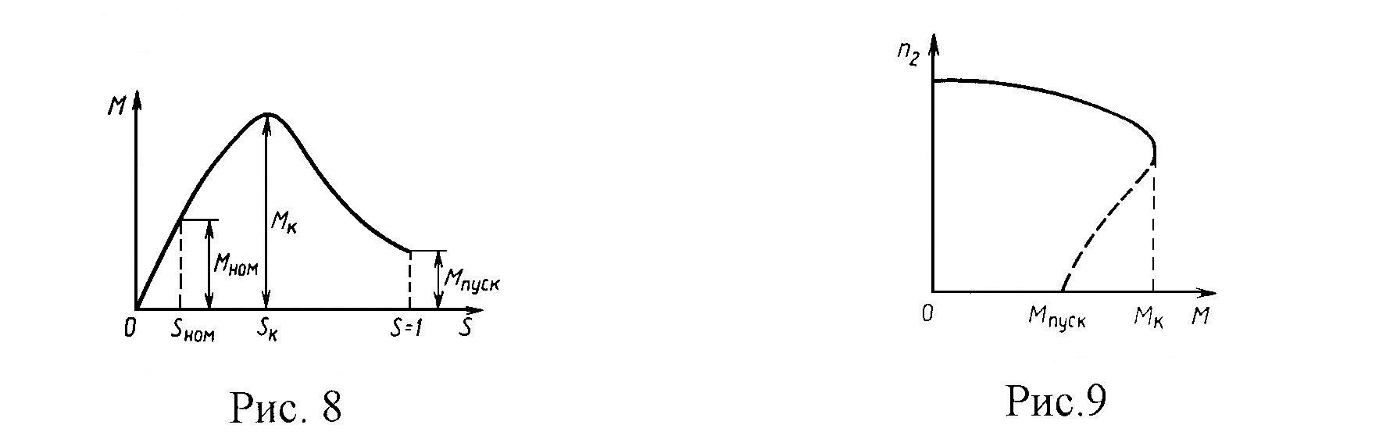
Рис. 8 Рис. 9

Анализ показывает, что в интервале скольжений от s=0 до s=s_{k} механическая характеристика будет устойчивой, так как dM/ds>0, т.е. при возрастании момента нагрузки на валу происходит возрастание момента развиваемого электродвигателем. В то же время в интервале скольжений от s=s_{k} до s=1 механическая характеристика асинхронного двигателя оказывается неустойчивой, так как dM/ds<0.
Так как между скольжением ротора и частотой вращения асинхронного электродвигателя существует прямая зависимость, то, записав скольжение через частоту вращения ротора, представляем зависимость частоты вращения асинхронного двигателя от момента в виде кривой n₂(M), также называемой механической характеристикой асинхронного двигателя (рис.9).
Зависимость момента М, потребляемой мощности Р₁, коэффициента мощности cosφ, КПД η, скольжения ротора s и тока статора I_{1,} потребляемого двигателем из сети, от полезной мощности, т.е. мощности на валу двигателя Р₂ (рис. 10), являются рабочими характеристиками асинхронного электродвигателя.
При этом зависимость М(Р₂) определяется формулой М=9,55P₂/n₂, из которой следует, что эта зависимость представляет собой несколько искривленную прямую, проходящую через начало координат, так как с изменением нагрузки на валу частота вращения ротора двигателя несколько уменьшается.
Характер зависимости cosφ(Р₂), т.е. зависимости коэффициента мощности асинхронного двигателя от мощности на валу, определяется выражением cosφ=Р₂/√3U₁I₁.
Значение коэффициента мощности для нормальных асинхронных двигателей средней мощности при номинальной нагрузке составляет 0,83 – 0,89.
С уменьшением нагрузки на валу двигателя коэффициент мощности снижается и доходит до значений 0,2 – 0,3 при холостом ходе.
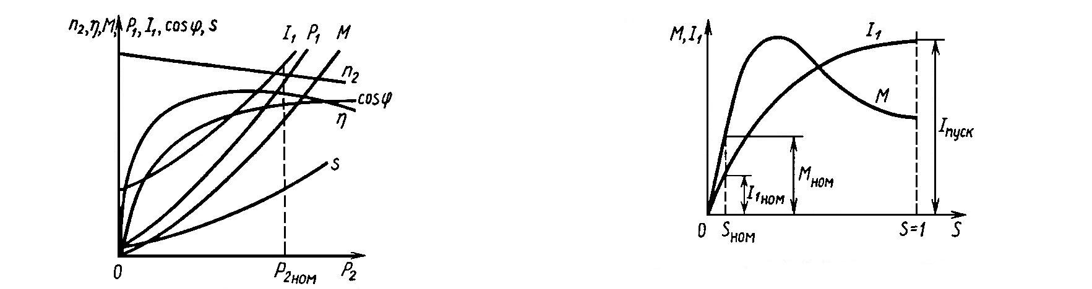

Рис. 10 Рис. 11

В этом режиме полезная мощность на валу равна нулю, однако при этом двигатель потребляет мощность из сети, поэтому коэффициент мощности здесь не равен нулю. С увеличением нагрузки сверх номинальной наблюдается несколько снижение значения коэффициента мощности за счет увеличения падения напряжения на индуктивной составляющей сопротивления обмотки статора асинхронного двигателя. Характер изменения коэффициента мощности от нагрузки асинхронного двигателя имеет примерно такой же вид и изменяется по тем же причинам, что и у трансформатора.
Зависимость КПД асинхронного двигателя от нагрузки η(Р₂) определяется формулой:
η=Р₂/P₁=P₂/(P₂+P∑),
где Р₁ – активная мощность, потребляемая двигателем из питающей сети;
Р∑ =Р_{м}+Р₀₁+Р₀₂+Р_{мех}+Р_{доб} – суммарные потери мощности в двигателе, равные суммы потерь мощности в магнитопроводе, электрических потерь мощности в обмотках статора, электрических потерь мощности в обмотках ротора, механических потерь и добавочных потерь мощности. При отсутствии нагрузки Р₂=0, поэтому КПД электродвигателя при этом также равен нулю.
С увеличением нагрузки КПД двигателя растет и принимает наибольшее значение при условии, что постоянные потери мощности в электродвигателе (Р_{М}+Р_{мех}+Р_{доб}) оказываются равными переменными потерям мощности (Р₀₁+Р₀₂) в нем. При дальнейшем росте нагрузки КПД электродвигателя, так же как и у трансформатора, снижается. Ток статора при отсутствии нагрузки равен току холостого хода (I₁=I₀). При увеличении мощности на валу электродвигателя возрастает и ток I₁, потребляемый двигателем из питающей сети. Увеличение тока происходит приблизительно по линейному закону. Однако при значительном возрастании мощности на валу линейность нарушается и ток начинает возрастать более интенсивно, чем мощность, так как коэффициент мощности двигателя при этом снижается, а электрические потери мощности в обмотках двигателя при больших нагрузках значительно возрастают. Снижение cosφ и увеличение потерь мощности в двигателе компенсируются увеличением тока вследствие возрастания мощности. Этим же объясняется и характер изменения потребляемой из сети мощности Р₁(Р₂).
С увеличением мощности на валу, т.е. с увеличением нагрузки двигателя вызываемой возрастанием момента сопротивления исполнительного механизма, частота вращения (число оборотов) ротора уменьшается, а его скольжение при этом возрастает, вызывая увеличение ЭДС Е₂ в обмотках ротора, а следовательно, возрастание токов ротора и статора. При неизменном магнитном потоке двигателя это приводит к увеличению момента, развиваемого двигателем. Таким образом, с увеличением нагрузки на валу равновесие между моментом, развиваемым двигателем, и моментом сопротивления наступает при снижении частоты вращения. При возрастании мощности на валу электродвигателя происходит снижение частоты вращения ротора.
При включении асинхронного электронного электродвигателя в питающую сеть обмотка его статора, обтекаемая переменным током, создает вращающееся магнитное поле. В момент пуска частота вращения ротора электродвигателя равна нулю, в то время как вращающееся поле вследствие того, что оно безынерционно, мгновенно приобретает синхронную частоту вращения по отношению к ротору, в результате в обмотке ротора наводится большая ЭДС. При этом токи ротора и статора в несколько раз превосходят номинальные их значения, так как они увеличиваются с увеличением скольжения ротора, т.е. с уменьшением его частоты вращения (рис.11).
Пусковой ток асинхронных двигателей с короткозамкнутым ротором в 5-10 раз превышает номинальный (пусковой момент составляет 1,1-1,8 от номинального значения момента). Этот ток протекает по обмоткам электродвигателя кратковременно, только в процессе пуска, он опасен для двигателя в тепловом отношении. Пуск асинхронных двигателей с короткозамкнутым ротором, как правило, производится прямым включением в сеть, на полное напряжение. Однако большой пусковой ток крупных электродвигателей опасен не только для самого двигателя, он может вызвать значительное снижение напряжения, особенно в маломощных питающих сетях, что отрицательно сказывается на работе других потребителей электроэнергии, подключенных к той же сети. В этих случаях возникает необходимость ограничивать пусковой ток асинхронных электродвигателей при включении их в питающую сеть.
Снижение напряжения на обмотках асинхронного электродвигателя при пуске может быть достигнуто различными способами: а) пуском с использованием автотрансформатора или индукционного регулятора; б) пуском с переключением обмотки статора со звезды на треугольник; в) пуском с включением дополнительного сопротивления в обмотку статора двигателя. Однако при снижении напряжения при пуске момент асинхронного двигателя резко снижается, так как он пропорционален квадрату значения питающего напряжения. Поэтому указанные способы пуска, как правило, применяются для приводных двигателей тех механизмов, для пуска которых не требуется большой пусковой момент (при пуске двигателя в холостую или двигателя вентилятора и других механизмов).
Асинхронный электродвигатель с фазным ротором пускают в ход с помощью реостата, включенного последовательно с обмоткой ротора (см. рис.6). В начальный момент пусковое активное сопротивление реостата вводится в цепь двигателя полностью. С увеличением оборотов частоты вращения вращающегося магнитного поля по отношению к ротору уменьшается. Соответственно уменьшается ЭДС и ток ротора. Поэтому с увеличением частоты вращения двигателя можно постепенно уменьшить значение пускового сопротивления в цепи обмотки ротора, не опасаясь того, что ток двигателя возрастает до значений опасных для него. При полностью выведенном сопротивлении пускового реостата пуск двигателя заканчивается.
Такой способ позволяет обеспечить необходимый для пуска пусковой момент двигателя. Значение пускового момента зависит от значения активного сопротивления в цепи ротора и может быть доведен до критического момента М_{к} двигателя.
Существенный недостаток асинхронных электродвигателей – относительно сложное регулирование частоты их вращения.
Возможные способы регулирования частоты вращения асинхронных электродвигателей можно установить в результате выражения, записанного относительного частоты вращения ротора двигателя n₂=60f₁(1-s)/p. Анализ этой формулы показывает, что частоту вращения асинхронного двигателя можно изменить, меняя скольжение ротора s, число пар полюсов p двигателя или частоту f₁ питающего напряжения.
Регулирование частоты вращения изменением скольжения производят изменением активного сопротивления в цепи ротора (для асинхронных двигателей с фазным ротором), в обмотку которого (с помощью контактных колец) включают добавочное сопротивление.
При увеличении активного сопротивления цепи ротора значение критического скольжения ротора двигателя s_{k}, в соответствии с приведенной ранее формулой увеличивается.
При этом модно получить семейство механических характеристик электродвигателя при разных добавочных сопротивлениях (рис. 12), из которых видно, что при постоянном моменте нагрузки на валу электродвигателя с увеличением активного сопротивления в цепи ротора рабочая точка смещается с одной механической характеристики на другую, соответствующую новому, возросшему сопротивлению цепи ротора. Происходит увеличение скольжения ротора, а следовательно, уменьшение частоты вращения ротора асинхронного двигателя.
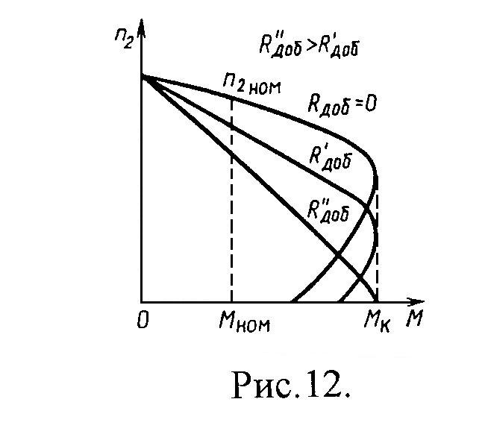
Рис. 12

При рассматриваемом способе возможно регулирование частоты вращения двигателя в пределах от номинального значения n_{ном} до его значения, равного нулю. Однако при этом возникают значительные потери мощности в дополнительном активном сопротивлении цепи ротора, пропорциональные квадрату тока ротора, что делает этот способ неэкономичным.
Регулирование частоты вращения асинхронных короткозамкнутых электродвигателей изменением скольжения может быть достигнуто за счет уменьшения напряжения на зажимах двигателя. При этом критический момент асинхронного двигателя уменьшается, жесткость механической характеристики также уменьшается, а скольжение ротора двигателя при том же моменте нагрузки возрастает. Происходит уменьшение частоты вращения электродвигателя. Регулирование асинхронного двигателя при этом способе возможно только в незначительном диапазоне скольжения, который ограничивается критическим моментом и скольжением ротора. Следует отметить, что при уменьшении напряжения происходит резкое снижение критического момента двигателя, пропорционального квадрату напряжения, а, следовательно, резкое уменьшение перегрузочной способности двигателя по кратности критического момента, что ограничивает область применения этого способа.
Регулирование частоты вращения асинхронных короткозамкнутых двигателей, как указывалось, возможно, путем изменения числа пар полюсов, что применимо для многоскоростных двигателей. Сущность этого заключается в том, что при постоянной частоте напряжения питающей сети частота вращения асинхронного двигателя зависит от числа пар полюсов обмотки статора. Таким образом, если на статоре асинхронного двигателя разместить две или несколько отдельных обмоток с разными числами пар полюсов, то при включении в сеть каждой из обмоток в отдельности можно получить различные частоты вращения вращающегося магнитного поля и вращения ротора.
Для увеличения диапазона регулирования частоты вращения поля статор асинхронного двигателя снабжается двумя независимыми обмотками, каждая из которых может переключаться на число пар полюсов в отношении 1:2. В этом случае асинхронный двигатель будет иметь четыре ступени скорости. Кроме электродвигателей, рассчитанных на одну частоту вращения, отечественная промышленность выпускает двух-, трех- и четырехскоростные короткозамкнутые электродвигатели с соответствующим числом пар полюсов. Регулирование частоты вращения асинхронных двигателей путем переключения числа пар полюсов производится без потерь мощности. Однако многоскоростные электродвигатели гораздо сложнее по конструкции и дороже обычных односкоростных. При этом регулирование частоты вращения оказывается ступенчатым, неплавным.
Регулирование частоты вращения асинхронных электродвигателей может быть осуществлено и путем изменения частоты напряжения, подводимого к обмотке статора. При этом происходит изменение частоты вращения вращающегося магнитного поля и частоты вращения ротора электродвигателя.
Существенным недостатком частотного способа регулирования является необходимость применения специального оборудования, в частности преобразователей частоты, что значительно усложняет систему электропривода и увеличивает массу, габариты и стоимость установки. Однако с развитием полупроводниковой техники, появление тиристоров и других полупроводниковых приборов этот способ нашел широкое применение.

УСТРОЙСТВО ЛАБОРАТОРНОЙ УСТАНОВКИ

Внешний вид лабораторной установки приведен на рис. 13. Электрическая схема установки изображена на испытательном стенде и на рис.14.
Исследуемый асинхронный электродвигатель с короткозамкнутым ротором представлен на этой схеме трехфазной статорной обмоткой, соединенной треугольником, и ротором Д_{в}. Этот двигатель через муфту связан с ротором другой машины постоянного тока, работающей в режиме генератора. На схеме машина постоянного тока представлена ротором G, в цепи которого имеется резистор нагрузки R_{H}, и амперметр А. машина постоянного тока имеет обмотку возбуждения, соединенную с источником питания через выпрямительный мост. Мост, в свою очередь, подключаем к сети 220В через автотрансформатор. Таким образом, изменяя коэффициент трансформации автотрансформатора можно изменять ток в обмотке возбуждения, следовательно, момент на валу электрической машины постоянного тока. Функционально этот механический момент является моментом нагрузки (торможения) исследуемого электродвигателя. Дополнительно к амперметру в цепи возбуждения генератора имеется вольтметр, подключенный параллельно нагрузке R_{H}.
Для изменения частоты вращения исследуемого асинхронного электродвигателя имеется отдельный измерительный канал. Вращение ротора через ременную (пассиковую) передачу с передаточным числом i=0,5 от шкива электродвигателя передается на шкив трехфазного тахогенератора G, который электрически связан с индикатором И частоты вращения. Питание канала частоты осуществляется от силовой сети 220 В через трансформатор (k=22) и диодный мост.
Вернемся к исследуемому асинхронному электродвигателю. Питание статора обеспечивается от трехфазной сети через плавкие предохранители и контакты магнитного пускателя. Управление магнитным пускателем осуществляется кнопочной станцией. При нажатии кнопки ПУСК срабатывает электромагнит пускателя, замыкаются контакты цепи статора, одновременно замыкается блок-контакт, который включен параллельно пусковому.
Для отключения электродвигателя необходимо нажать кнопку СТОП, при этом обесточивается обмотка электромагнитного пускателя, следовательно, разрывается цепь статора. Заметим, что в случае внешнего отключения питания электромагнит пускателя разомкнет контакты цепи статора и, если питание на выходных шинах появится вновь, то цепь статора останется замкнутой.
Как показано на схеме, для измерения электрического режима асинхронного электродвигателя в цепь его статора включен комплект измерительный К505.

ПОРЯДОК ВЫПОЛНЕНИЯ РАБОТЫ

- Ознакомьтесь с устройством лабораторной установки.
- Установить на комплекте измерительном К505 следующие диапазоны измерения параметров электрического режима цепи статора асинхронного электродвигателя:
- по току I₁ – 2,5А (цена деления шкалы 0,025А);
- по мощности Р₁ – 112,5Вт (цена деления шкалы 7,5Вт);
- по напряжению U₁ – 450В (цена деления шкалы 3В).
- Вывести регулятор автотрансформатора электродвигателя нагрузки и крайнее левое положение.
- Кнопочной станцией включить установку.
- Приняв в качестве аргумента ток тормозного электродвигателя I_{торм}=I₂ провести эксперимент по выявлению характеристик исследуемого асинхронного электродвигателя. Результаты измерений внести в таблицу.
Предупреждение:
При значении тока торможения I_{торм}=I₂≈4…5А происходит «опрокидывание» асинхронного электродвигателя. При полной остановке частота вращения n=0. В этом режиме асинхронный электродвигатель должен находится короткое время (несколько секунд).

№ п/п | Задано | Измерено |  |  |  |  | Вычислено
№ п/п | I₂,A | U_{2,}B | I₁,A | P₁,Bт | U₁,Вт | n,об/мин | Р₂,Вт | S,% | η,%
1
2 | 0,5
3 | 1,0
4 | 2,0
5 | 3,0
6 | 3,5
Примечание: эксперимент по п.1 таблицы проводить при выведенном движке автотрансформатора.

- Вычислить необходимые параметры:
- мощность торможения Р_{торм}=Р₂ʹ=I₂U₂;
- величину скольжения S=((n₁-n)/n₁)100%,
где n₁=1500 об/мин – скорость вращения магнитного поля статора
(исследуемый двигатель имеет две пары полюсов);
- мощность на валу исследуемого двигателя Р₂=0,65Р_{торм};
- коэффициент полезного действия исследуемого двигателя
η = (Р₂/3P₁)100%
- По результатам измерений и вычислений построить на одном графике зависимость:
n=f(P₂); I₁=f(P₂); S=f(P₂); η=(Р₂); у=f(x).

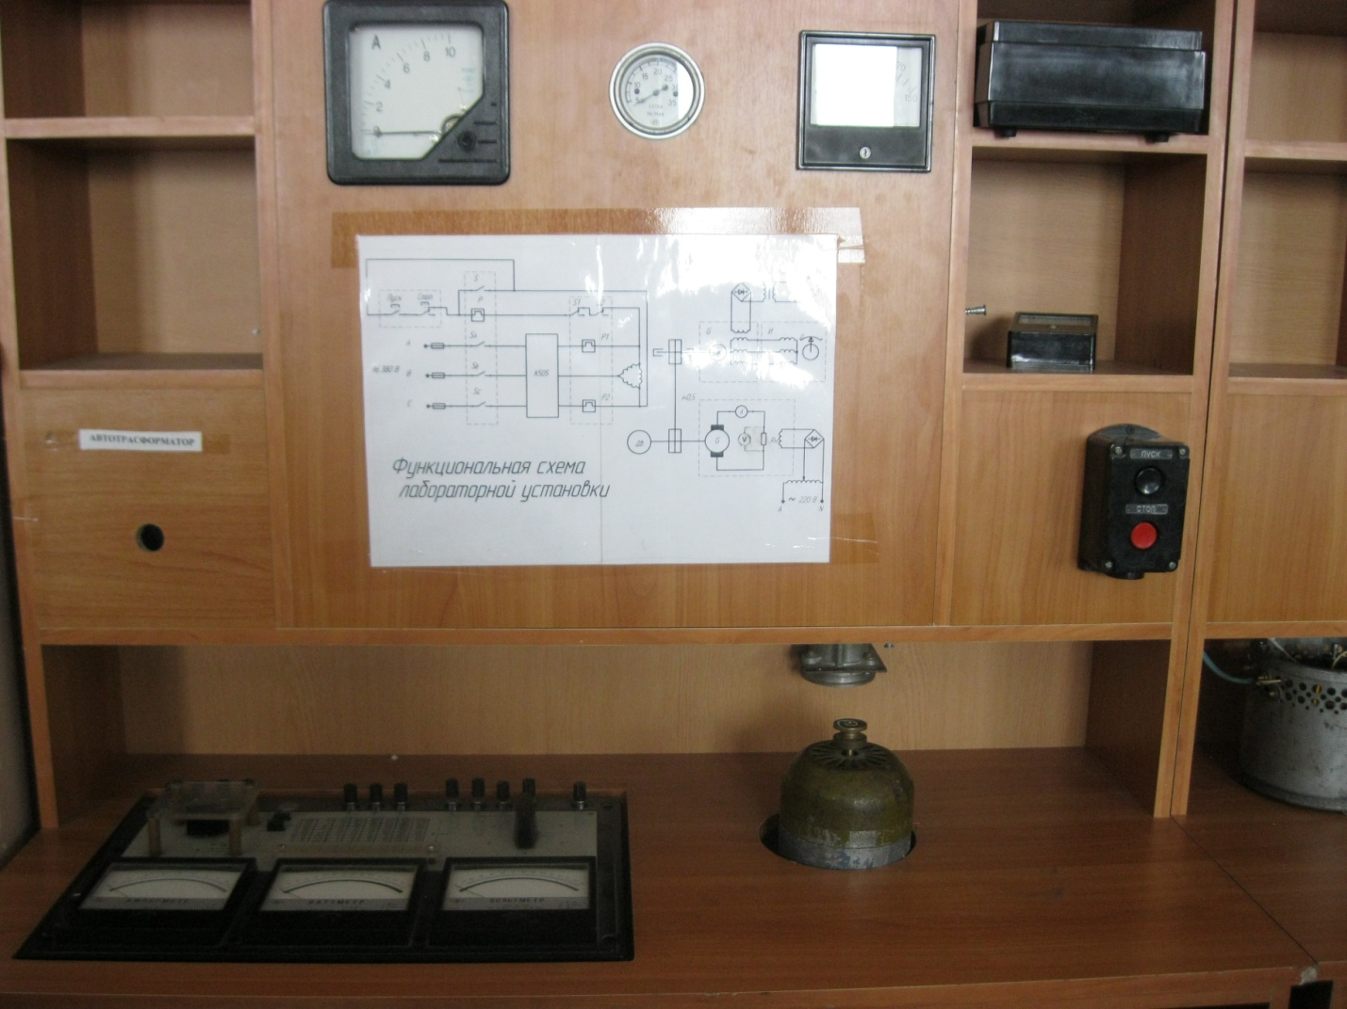

Рис. 13. Общий вид лабораторной установки

ФОРМА ОТЧЕТА

Отчет должен содержать:
1. Таблицу результатов измерений и расчетов. 2. Графики функций по п.7. 3. Ответы на контрольные вопросы (по указанию преподавателя).

КОНТРОЛЬНЫЕ ВОПРОСЫ
- Как изменить направления вращения результирующего магнитного поля?
- На какой угол повернется за четверть периода двухполюсное вращающееся поле?
- Почему магнитопровод набирают из тонких листов электротехнической стали, изолированных лаком друг от друга?
- С какой целью двигатель с фазным ротором снабжают контактными кольцами и щетками?
- Какова частота пересечения силовыми линиями магнитного поля стержней неподвижного ротора?
- Может ли ротор асинхронного двигателя раскрутиться до частоты вращения магнитного поля?
- Найдите частоту вращения ротора, если скольжение равно 0,05, электродвигатель имеет одну пару полюсов.
- Ротор асинхронного двигателя неподвижен. Как изменится ЭДС, индуцируемая в обмотке ротора, при увеличении в 2 раза частоты тока питающей сети?
- Чему равен КПД двигателя, работающего в режиме холостого хода?

Литература

Основная литература

- Данилов И.А., Иванов П.М. Общая электротехника с основами электроники: Учеб. пособие для студ. неэлектротехн. спец. средних учеб. заведений. – 4-е изд., стер. – М.: Высш.шк., 2000. – 752 с.: ил.
- Иванов И.И., Соловьев Г.И. Электротехника. – 6-е изд., стер. Изд-во «Лань», 2009. – 496 с.

Дополнительная литература

- Борисов Ю.М., Липатов Д.Н. Общая электротехника. Учеб. Пособие для вузов.- М.: Высшая школа, 1974.-519 с.
- Касаткин А.С. Основы электротехники. Учебное пособие для вузов.-М.: Высшая школа,1975.-304 с.
- Ионкин П.А. и др. теоретические основы электротехники.-М.: Высшая школа, 1965.-734 с.
- Попов В.С., Николаев С.А. Электротехника.-М.: Энергия, 1989.-599 с.
- Белянин А.Н. Сборник задач по основам теоретической электротехники. – 3-е изд. И доп./А.Н.Белянин, Ю.А.Бычков, В.М.Золотницкий и др. Из-во «Лань, 2011. – 352 с.

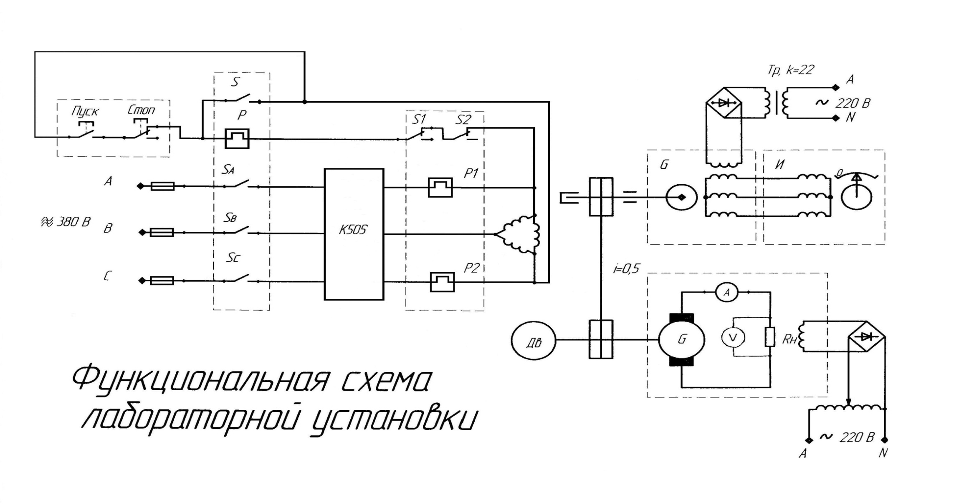

Рис.14. Электрическая схема установки

